Odkritja Rona Wyatta
(povzetek)

Noetova barka
Sódoma in Gomóra
Čez Rdeče morje
Gora Sinaj
Skrinja zaveze

Ron Wyatt, Mary Nell Lee

Naslov: Odkritja Rona Wyatta (povzetek)
Podnaslov: Noetova barka, Sódoma in Gomóra, čez Rdeče morje, gora Sinaj, skrinja zaveze
Avtorja: Ron Wyatt (Ronald Eldon Wyatt), Mary Nell Lee

Prevod:
Andrej Florjančič, 2001 (s soglasjem avtorja)
Barbara Hojkar Šavli, 2010
Marjan Šavli, 2024

Priprava besedila: Marjan Šavli, marjan.savli@gmail.com
Fotografije in besedilo: www.wyattmuseum.com, z dovoljenjem
Priprava fotografij: Marjan, Barbara in Larisa Šavli
Založnik: Marjan Šavli in Barbara Hojkar Šavli, Mestni trg 11, Škofja Loka

Svetopisemsko besedilo je vzeto iz
- Svetega pisma Kralja Jakoba (SloKJV).
Knjiga je objavljena na spletni strani:
- https://github.com/msavli/Ronald_Wyatt

CIP – Kataložni zapis o publikaciji
Narodna in univerzitetna knjižnica, Ljubljana

27-23:903/904(5-15)
903/904(5-15)

WYATT, Ron
Odkritja Rona Wyatta : (povzetek) : Noetova barka, Sódoma in Gomóra, čez Rdeče morje, gora Sinaj, skrinja zaveze / Ron Wyatt, Mary Nell Lee ; [prevod Andrej Florjančič, Barbara Hojkar Šavli, Marjan Šavli ; fotografije www.wyattmuseum.com]. - Škofja Loka : [samozal.] M. Šavli : [samozal.] B. Hojkar Šavli, 2024

ISBN 978-961-96336-6-3 (samozal. M. Šavli)
COBISS.SI-ID 189782787

NI ZA PRODAJO
Kazalo vsebine
Noetova barka in potop 1
Letalski posnetek 1
Obisk lokacije 2
Razmišljanja 3
Je objekt pod površino Noetova barka? 8
Drugi elementi ujemanja 9
Laminiran les na Noetovi barki 10
Rezultati projekta slikanja zemlje pod Noetovo barko 11
Sódoma in Gomóra 13
Kje so bila najdišča? 13
Katere ›ostanke‹ je potrebno pričakovati? 15
Prepoznavne strukture mesta 16
Dokazi, za katere smo molili 19
›Greh Sódome‹ 21
Prehod čez Rdeče morje 23
Soteska Wadi Watir 24
Podvodni most 26
Odkritja pod vodo 27
Gora Sinaj 29
Sinaj na Sinajskem polotzoku ali pravi Sinaj v Arabiji? 29
Refidím 30
Gora Sinaj z okolico 31
Povzetek dokazov 34
Skrinja zaveze 36
Kje je skrinja zaveze danes? 37
Izkopavanje se začne 38
Zgradba ob pečini 39
Grob 40
Vstop v jamski sistem 42
Predmeti iz Salomonovega templja 43
Spravni pokrov 43
Razpoka 45
Povzetek razlage 45
Skrinja zaveze in kri – v Stari zavezi … 46
Viri 47
Celotna knjiga v slovenščini 47

Noetova barka in potop

Letalski posnetek
Zgodba Ronalda Wyatta o odkrivanju Noetove barke sega v leto 1960. Septembra tega leta je bil v reviji Life Magazine objavljen članek z naslovom NOETOVA BARKA? (Noah's Ark? Boatlike form is seen near Ararat, 5. september 1960). Povod zanj je bila fotografija (letalski posnetek) območja araratskega gorovja v Turčiji, na katerem je vidna neobičajna tvorba ovalne oblike. Formacija ni bila videti kot rezultat naravnih procesov, ampak kot umetna tvorba. Posnetek je bil sicer narejen za turški geodetski inštitut.
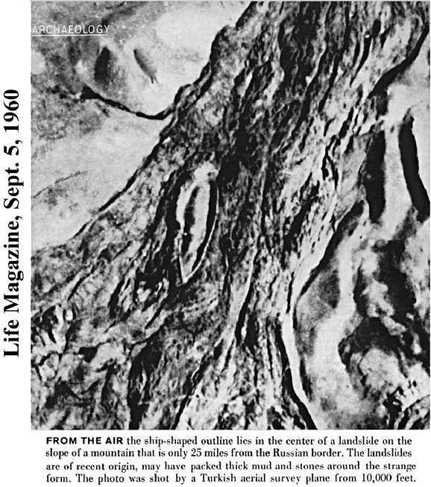Slika 1: Revija Life Magazine: ›Čolnu podobna oblika blizu Ararata‹, 5. september 1960, dobrih 40 km od ruske meje. Fotografijo so posneli iz letala z višine treh km.
Kmalu zatem je področje obiskala ameriška raziskovalna odprava, ki je sicer našla nekaj kosov kamnov, oblikovanih kot tramovi, vendar se jim je zdelo nemogoče, da bi to lahko bili okamneli ostanki lesa (ang. petrified wood), zato so po dnevu in pol lokacijo odpisali kot arheološko nezanimivo.
17 let kasneje se je na isto mesto odpravil Ronald Wyatt, sicer ljubiteljski arheolog. Prvi obisk širšega področja je pokazal nekaj spodbudnih najdb: nagrobni kamni sredi nenaseljenega sveta, velike kamnite ograde, nenavadno veliki sidrni kamni (ang. anchorstones) …
Našel je tudi iskano mesto. Vendar … Okoliščine na mestu samem so bile videti prezahtevne: ›objekt‹, daljši od nogometnega igrišča, velik kot (večja) vojaška ladja in zakopan v zemlji? Kaj takega bi lahko potrdil samo s praktično nemogočim podvigom, namreč z izkopavanjem. Področje je gorato in nenaseljeno, infrastruktura slaba, prisotne pa so še različne nevarnosti (roparji …).

Obisk lokacije
Med pripravami na ponovni obisk lokacije se je zaradi lokalnega potresa (25. novembra 1978) zakopani objekt opazno dvignil glede na okolico. Pokazale so se nove podrobnosti. Potres ni povzročil nobene opazne škode pri prebivalcih.
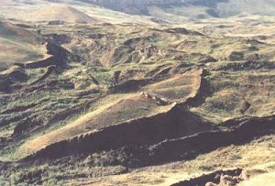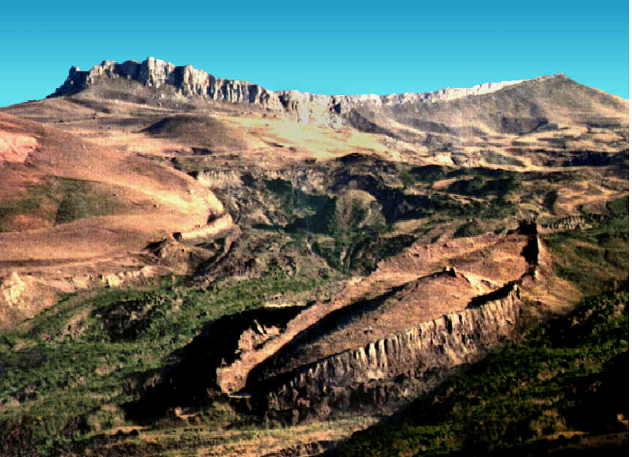Slika 2: Pogled na lokacijo.
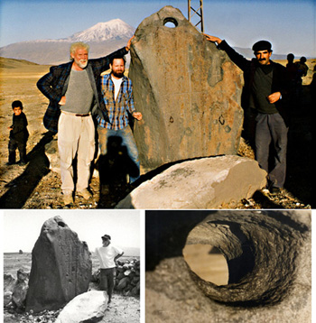Slika 3: Sidrni kamen in izvrtina za vrv.
Po nadaljnjih ogledih mesta so se samo še utrdile domneve, da gre za znano Noetovo barko. Odzivi v javnosti so bili deljeni.

Razmišljanja
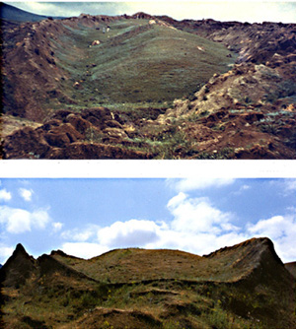Slika 4: Noetova barka pred potresom in po potresu.
Kako bi bila lahko ladja, ki je vezana na vodo, tako daleč od (Sredozemskega) morja (nekaj 100 km)?
Kako bi lahko bila tako visoko v gorah (okoli 1.900 m nad morjem!)?
Je sploh toliko vode na Zemlji, da bi lahko pokrila tako visoke gore?
Najti pa je mogoče tudi zanimive argumente v prid hipotezi o barki.
Najprej v zvezi z razpoložljivo količino vode na svetu:
- okoli 70 % zemlje pokrivajo morja,
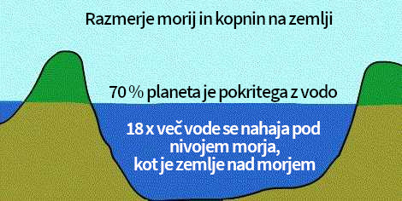Slika 5: Razmerje med kopnim in vodo na zemlji. 70 % zemlje pokriva morje. 18 x več vode je v morju, kot pa zemlje nad morjem.
- prostornina vode pod vodno gladino je približno 18-krat večja od prostornine kopnega nad morsko gladino,
- geološko gledano, je večina gora mladih.
Fosilne najdbe govorijo v prid velikemu potopu:
- na vseh celinah najdemo množična fosilna grobišča z milijoni primerkov,
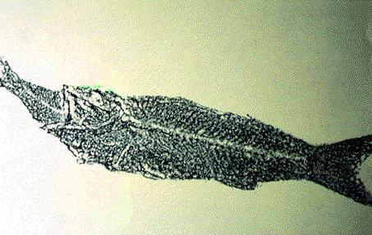Slika 6: Riba žre ribico (smrt ju je doletela iznenada).
- ostanke tisočev slonov, pingvinov, palm, rib in rastlin najdemo pomešane; na ogromnih področjih najdemo skupaj arktične in tropske živali, globokomorske in gorske živali,
- najdeni so bili primerki plenilcev, ki jih je smrt doletela med žretjem plena (smrt in zasutje sta morali priti iznenada),
- dinozavri, zemeljske plasti, človeški ostanki – najdeni skupaj (bili naj bi torej zasuti istočasno),
- zgodbe o velikem potopu v davni preteklosti – z večjimi ali manjšimi razlikami – najdemo praktično povsod po svetu,
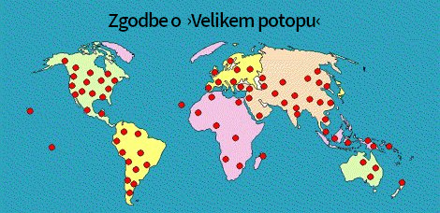Slika 7: Po vsem svetu v ljudskem izročilu najdemo zgodbe o potopu, rešitvi z ladjo in pogosto o osmih rešencih.
- najdeni so bili ostanki drevesnih debel, ki segajo skozi več zemeljskih plasti. Ali je takšno drevo raslo milijone let, da ga je postopno zasulo? Ali pa je bilo zasutje nenadno, hitro?

Kako je z nosilnostjo in prostornino ladje?
Ladja naj bi bila (po biblijskem poročilu) daljša od nogometnega igrišča, s prostornino, v katero bi lahko zložili 494 nadstropnih avtobusov (!).
Ameriški botanik Ernst Mayr, ki razvršča živali po vrstah, ocenjuje, da:
- obstaja okoli 1 milijon različnih živalskih vrst,
- 60 % od teh je morskih živali (in jim potop ni škodil),
- 70 % od ostalih živali so žuželke (v glavnem zelo majhne živali),
- kopenskih živali ostane še kakšnih 20.000,
- povprečna velikost kopenskih živali je približno velikost mačke.
Če bi z upoštevanjem teh ocen namestili na ladjo po dva predstavnika vsake vrste, bi napolnili le približno 41 % razpoložljivega prostora na ladji. Prostorska stiska na ladji naj ne bi bila nevzdržna.

Raziskovanje se nadaljuje
Kasnejši obiski z novimi sodelavci so omogočili pregledovanje zemljišča z uporabo detektorjev kovin. Uporabili so tri različne detektorje kovin in z vsemi tremi so ugotovili enako sliko: v več vrstah enakomerno razvrščene sledi kovine. Na teh točkah so postavili oznake, te pa ›povezali‹ s trakovi za označevanje.
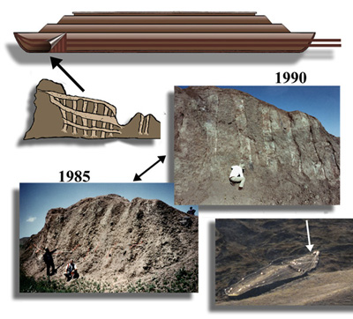Slika 8: Trakovi za označevanje označujejo kovino, zaznano z detektorjem kovin pod površino. Svetle navpične sledi – ostanki ladijskih reber.
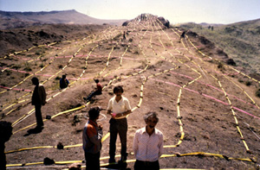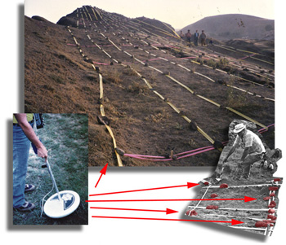Slika 9: Izris obrisa s trakovi na podlagi detektorja kovin.
Naslednji korak je bil pregledovanje zemljišča s podpovršinskim radarjem (ang. Sub-surface Interface Radar – SIR). Uporaba tega radarja je postregla z istim vzorcem najdenih kovinskih predmetov, kot je bil posnet z detektorji kovin … poleg tega pa še z osupljivimi dodatnimi informacijami.
Analiza radarskih rezultatov je v ›objektu‹ odkrila stene, prostore, vrata blizu južnega konca (spredaj) ter rampe (klanci) za prehajanje med različnimi nivoji (nadstropji?). Poleg ladijskega premca (kljuna) so odkrili dve veliki cisterni (okrogli, premera 7,2 m in visoki 4,2 m, opasani s kovinskimi trakovi).
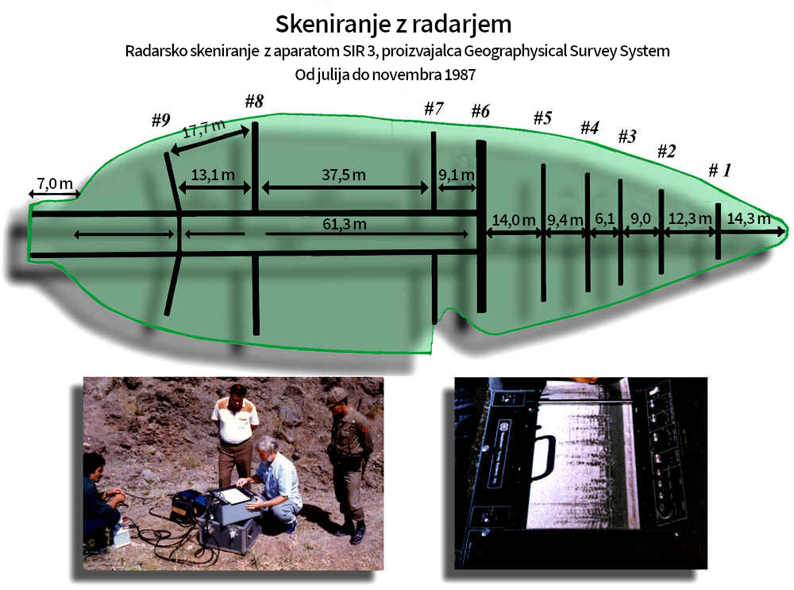Slika 10: Podpovršinski radar in rezultati.
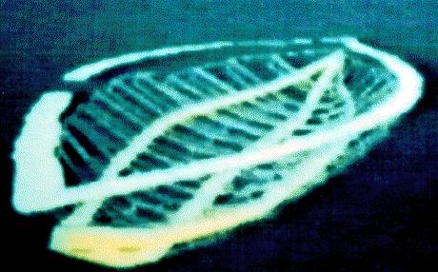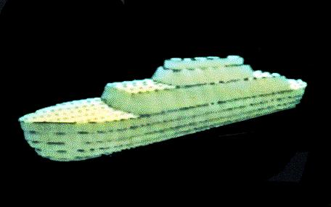Slika 11: Rezultati računalniške sinteze in model ladje.
Računalniška sinteza na podlagi radarskih rezultatov je pokazala, da gre za strukturo, ki bi bila lahko ladja, vendar je plovilo sesuto in okamnelo. Kljub temu pa sta še vedno prepoznavna krov in površina spodnje palube.
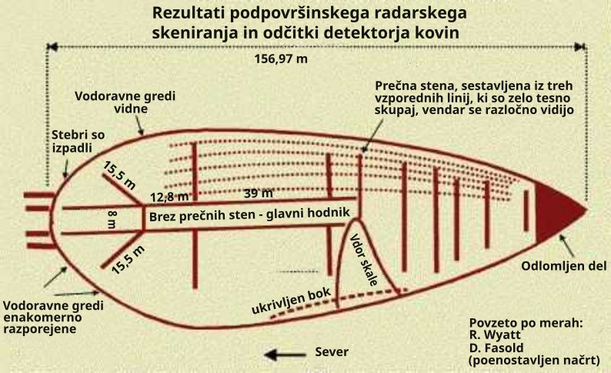Slika 12: Ugotovljene notranje dimenzije in struktura objekta.
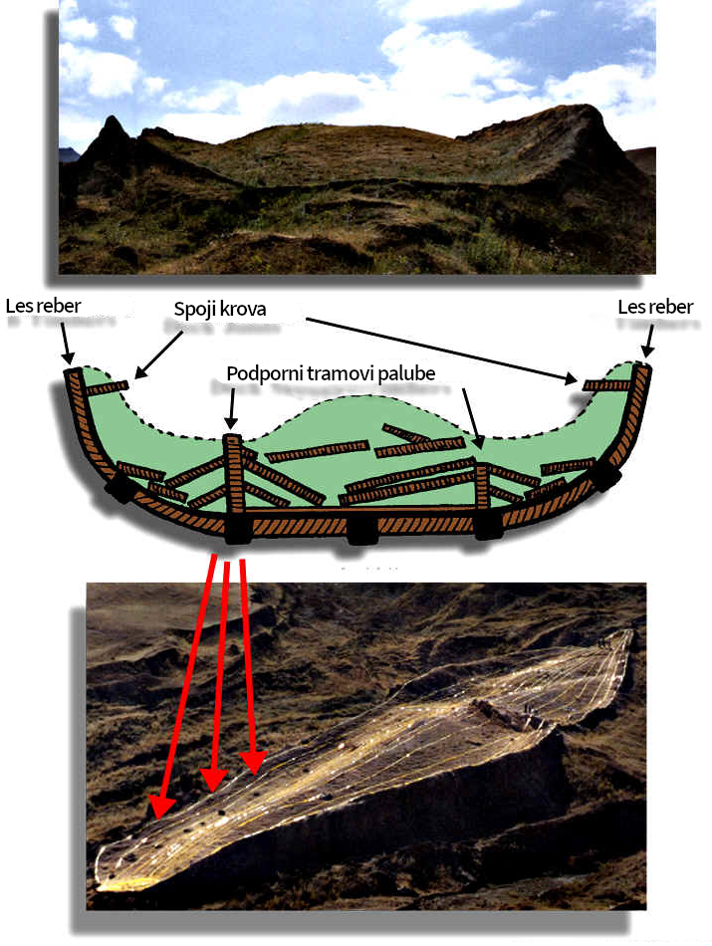Slika 13: Prerez in primerjava z ostanki barke.

Računalniška simulacija je pokazala sledi 72 reber v strukturi ter vhod, širok 2,4 m. Pokazale so se tudi štiri izbokline, kjer so bili morda stabilizatorji. (Naloga Noetove ladje je bila (predvsem) ta, da se čim bolj stabilno drži na površju.)

Je objekt pod površino Noetova barka?
* Lokacija – Celinsko področje Turčije, več sto km od morja, na nadmorski višini približno 1.900 m. Težko je predstavljivo, kako bi takšen objekt spravili na sedanje mesto ali ga tu gradili. Biblijska razlaga je (vsaj) logična – tako veliko ladjo bi tja lahko spravili le, če bi bilo (oz. je bilo) področje pod vodo.
* Dolžina – Dolžina objekta je naslednji osupljiv podatek. Biblijsko poročilo natančno navaja dimenzije Noetove ladje:
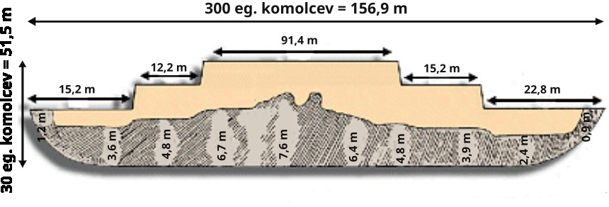Slika 14: Biblijske dimenzije ladje.
In to je oblika, po kateri jo boš naredil: dolžina ladje naj bo tristo komolcev, njena širina petdeset komolcev in njena višina trideset komolcev. Noe je storil tako; glede na vse, kar mu je Bog ukazal, je storil tako. 1 Mz 6,15.22
Biblijske dimenzije ladje so torej: dolžina 300 komolcev, širina 50 komolcev in višina 30 komolcev. Na mestu najdbe je ›objekt‹ merilo več različnih skupin in izmerilo dolžino 512 čevljev (ang. feet, čevelj = 30,48 cm), najden je bil pa še odlomljen spodnji konec objekta – dolg 3 čevlje. Skupna izmerjena dolžina znaša tako 515 čevljev.

Je to 300 komolcev? Koliko je en komolec?
Poročilo o potopu (Prva Mojzesova knjiga) je skoraj gotovo zapisal Mojzes, ki je bil vzgojen na egipčanskem dvoru in je bil zato deležen egipčanske izobrazbe. Egipčanski kraljevski komolec (ang. royal cubit) meri 20,6 palca. To mersko enoto so Hebrejci uporabljali vsaj še do časa kralja Salomona. Manjši komolec (18 palcev) je prišel v rabo kasneje. Če pri Mojzesovem navajanju dimenzij upoštevamo egipčanski komolec, dobimo dolžino ladje – 300 komolcev!

Pretvorba med enotami:
1 eg. komolec = 20,6 palcev = (20,6 / 12) čevljev. (1 čevelj = 12 palcev.)
300 (egipčanskih) komolcev * (20,6 palcev / 12) = 515 čevljev = 156,9 m.
eg. komolec | čevelj | palec | m
1 | 1,71 | 20,6 | 0,52
 | 1 | 12 | 0,3048
300 | 515 | 6180 | 156,9

Dolžina ›objekta‹ v naših enotah je torej: približno 157 m.
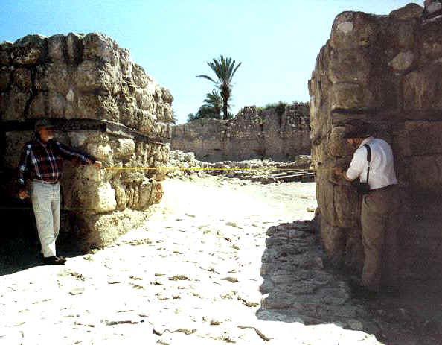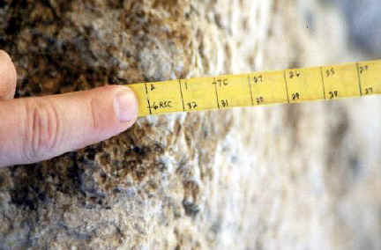Slika 15: Egipčanski komolec: merjenje vrat v Meggidu. Zidarji vrat so očitno uporabljali egipčanski komolec – širina je namreč točno 6 egipčanskih komolcev.

Drugi elementi ujemanja
Nekateri znaki kažejo, da je bilo originalno mesto pristanka više v gorah, vendar je kasnejše vulkansko delovanje ladjo odplavilo na sedanje mesto.
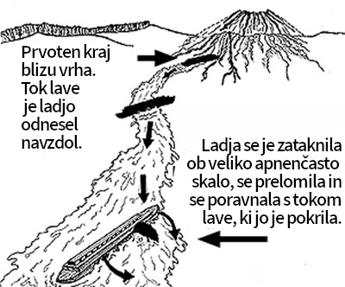Slika 16: Delovanje lave – dodatno premikanje ladje. Mesto pristanka naj bi bilo zato više od današnjega mesta.
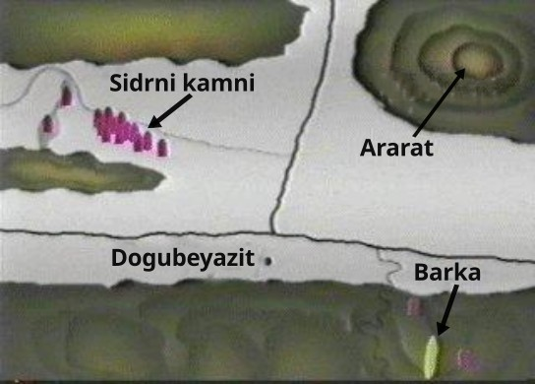Slika 17: Lokacija najdbe (glej Ararat).

Laboratorijske analize vzorcev so pokazale bistveno različno sestavo vzorcev zemlje v neposredni bližini objekta od vzorcev, vzetih v okolici. Razlika v sestavi pomeni prisotnost nenaravne tvorbe, s katere se material počasi odplavlja v okoliško zemljo. Sestava vzorcev podrobneje govori o uporabljenih materialih.
Najden je bil tudi večji kovinski predmet (verjetno kovica, spojka), sicer fosilizirana (z naloženimi snovmi na površini). Analize so pokazale, da gre za zlitino, ki vsebuje celo aluminij in titan (poleg drugih kovin). Postopki za pridobivanje teh kovin so bili – po današnjem prepričanju – odkriti šele v novejši dobi. Toda tudi drugi znaki naj bi kazali na to, da je bilo ›predpotopno‹ znanje naprednejše od današnjih ›podcenjevalnih ocen‹ (metalurgija, genetika …).
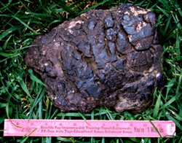Slika 18: Balast iz spodnjega dela ladje.
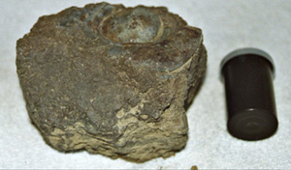Slika 19: Okamnela kovica.
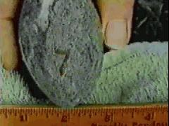Slika 20: Okamnel živalski iztrebek.

Laminiran les na Noetovi barki
Od najdb omenimo še kos lesa, ki je pravzaprav lepljenka iz treh plasti (na sliki). Plasti so jasno vidne, na spojnem mestu pa iztisnjena snov – lepilo. Takšna umetna lesena struktura ne more biti naravnega izvora …
Najden okamneli kos (nosilec krova, ang. deck timber) je edinstven – v njem ni najti rastnih kolobarjev, ›letnic‹! Rastni kolobarji namreč nastajajo zaradi sprememb v oskrbi z vodo. Letnice pa nastanejo, ko temperatura pade in se rastlinski sok ne dviga. Nekatera drevesa ob tem izgubijo liste. Spomladi se drevo spet ›prebudi‹, sok začne napredovati. Kljub morebitni prisotnosti vode v zemlji je za nastanek letnic odločilen padec temperature.
V zvezi s tem Biblija pravi:
… kajti Gospod Bog na zemljo ni poslal dežja … Toda meglica se je dvigala iz zemlje in namakala celotno obličje tal … 1 Mz 2,5-6
V zadnjih petnajstih letih je turška vlada prek Komisije za Noetovo barko sodelovala pri pridobivanju in vrednotenju strukturnih vzorcev iz Noetove barke. Eden od teh primerkov je bil kos fosilizirane krovne deske, ki ste ga mnogi videli na posodobljenih videoposnetkih Noetove barke. Najnovejša novica v zvezi s tem primerkom je, da so bili iz njega izrezani tanki odseki za mikroskopski pregled. Kot lahko vidite na fotografiji, je bil iz tega izjemno trdega fosilnega krovnega lesa izrezan vogalni del.
Aramejski koren hebrejske besede ›gopher wood‹ pomeni laminiran les (plasti lesenih desk so zlepljene ena na drugo, da se zagotovi dodatna trdnost), in ko so bili ti rezi končani, je bilo jasno razvidno, da je vsaj ta del krovne deske laminiran les!
Naredi si ladjo iz gofrovega lesa. V ladji boš naredil prostore in jo zunaj in znotraj zasmolil s smolo. 1 Mz 6,14
Presežek cementne snovi (uporabljeno ›lepilo‹ je bila smola iz drevesnega soka) se je iztisnil s konca deske, se strdil in ostal v fosilizirani obliki. Dokler ni bil narejen ta rez, se je zgolj domnevalo, da je bila kapljajoča snov ob zunanjem robu smola, ki je bila nanesena na zunanje površine krovnega lesa in preostalega dela ladje. Zdaj pa je prišlo na dan neverjetno dejstvo, da so metode gradnje, ki jih je Noe uporabil pri gradnji ladje, vključevale tudi plastenje.
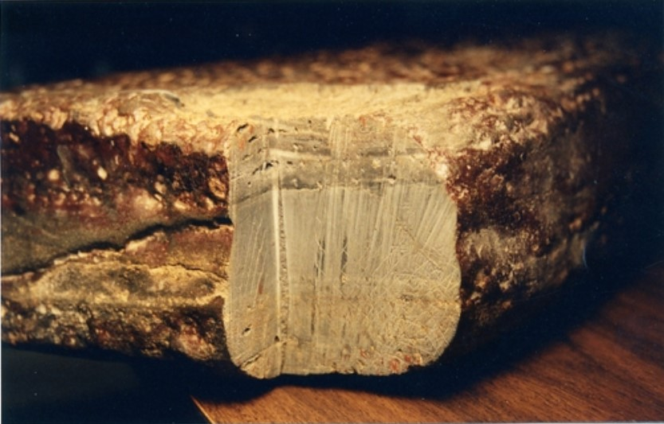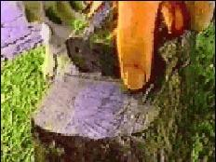Slika 21: Fosiliziran ostanek lepljenega lesa. Skupaj zlepljene plasti (= gofer).

Rezultati projekta slikanja zemlje pod Noetovo barko
Rezultati so dosegljivi na spletni strani http://noahsarkscans.nz/
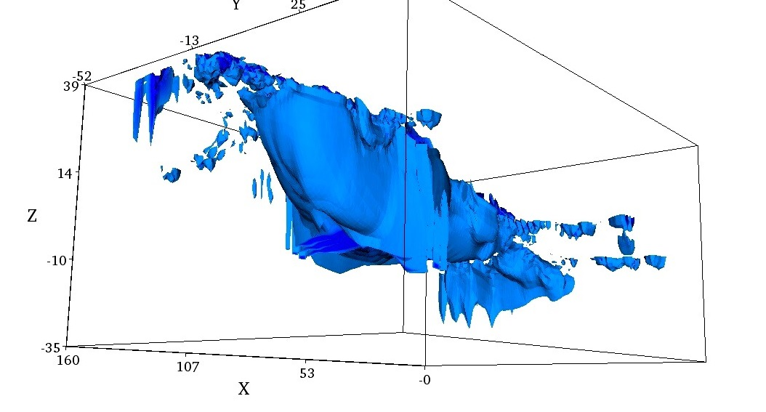Slika 22: Skeniranje zemlje pod ladjo.

Uradno mnenje
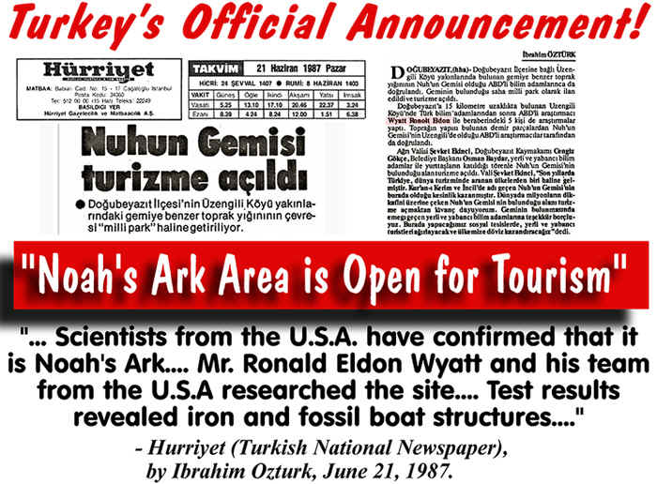Slika 23: Objava v turškem časopisu »Območje Noetove barke je odprto za turizem ... Znanstveniki iz ZDA so potrdili, da gre za Noetovo barko ... G. Ronald Eldon Wyatt in njegova ekipa iz ZDA so raziskali lokacijo ... Rezultati testov so razkrili železne in fosilne ostanek strukture ladje ...«
Hurriyet (turški nacionalni časopis), avtor Ibrahim Ozturk, 21. junij 1987.
Turška vlada je po nekaj ogledih in preučitvi dejstev sprejela predložene argumente in nad lokacijo objekta postavila manjši center za obiskovalce.
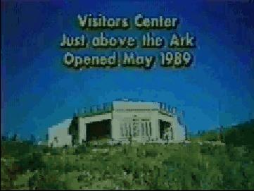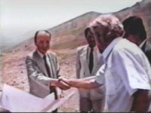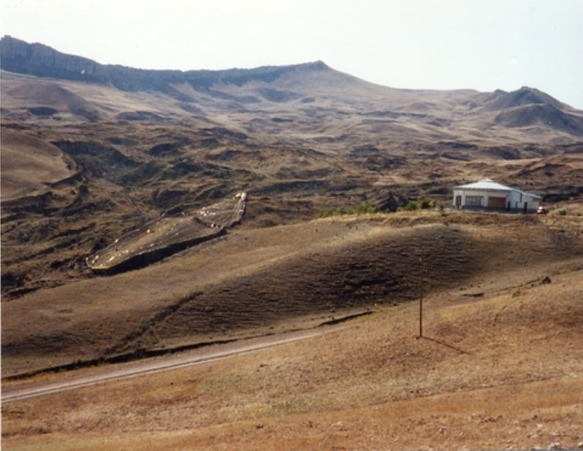Slika 24: Ron s turškimi uradnimi predstavniki. Center za obiskovalce tik nad lokacijo.

Sódoma in Gomóra
Sódoma (hebr. ožgano, zažgano območje) in Gomóra (hebr. uničen kup) sta dve od biblijskih mest, ki so bila zaradi svoje pokvarjenosti kaznovana z žveplenim dežjem. Zgodba sega v čas očaka Abrahama. (1 Mz 10,19; 1 Mz 14,2 in 1 Mz 18,16) Ali obstajajo ostanki teh mest? Obstaja več domnev in hipotez o tem, kje naj bi bila mesta. Najpogostejša je tista, da naj bi bila ta mesta nekoč ob (tedanji) južni obali Mrtvega morja, ki naj bi jih morje zalilo in naj bi bila zdaj pod vodo. Najdbe Rona Wyatta, kažejo povsem drugačno situacijo. Lokacije, kjer je našel ostanke mest, povsem ustrezajo opisom iz Biblije, pa tudi drugi materialni dokazi (zgradba mest, ostanki žvepla …) govorijo v prid njegovi hipotezi.
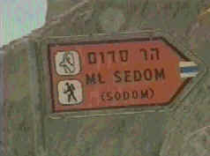Slika 25: Današnji napis – gora Sódoma.
Kje naj bi bila ›mesta ravnine‹? Poglejmo si vrstice 1 Mz 10,19 in 1 Mz 13,2-12, iz katerih lahko izvemo oz. sklepamo naslednje:
- mesta te ravnine so bila razporejena na večjem področju (ne strnjeno),
- iz okolice Betela, oziroma iz pripadajočih hribov je lahko vidi samo severni del te ravnine (odpade hipoteza o strnjenih mestih na jugu Mrtvega morja),
- Cebojím je še severneje od severnega konca Mrtvega morja.

Kje so bila najdišča?
Mary Nell Lee: Ko sem v Svetem pismu iskala namige o njihovih lokacijah, sem našla vrstico, v kateri so bila štiri mesta omenjena kot del meje Kánaancev:
Meja Kánaancev je bila od Sidóna, ko prideš v Gerár, do Gaze; ko greš v Sódomo, Gomóro, Admo, in Cebojím, celó do Leše. 1 Mz 10,19
Ob pogledu na zemljevid je bilo videti čudno, da so Sódoma, Gomóra, Adma in Zeboim tako daleč narazen, čeprav so bila ta mesta na isti splošni lokaciji, na južnem koncu Mrtvega morja. Zdelo se je logično, da morajo biti mesta razporejena na vsaj ›neki‹ razdalji, da bi bila vsa vključena v ta svetopisemski opis meje Kánaana.

Glede na tradicionalno prepričanje niso uspeli locirati mest
Po Ronovem opisu lokacije najdenih mest so bila ta res razpršena na razdalji 80 ali več kilometrov, kar se je sprva zdelo precej fantastično. Seznanjena sem bila s sprejetimi teorijami, da so bila vsa mesta združena skupaj. Nisem niti pomislila, da bi bilo to napačno. Zato sem na zemljevidu zabeležila vsako lokacijo, ki jo je Ron opisal. Toda najbolj neverjetna se mi je zdela lokacija zadnjega mesta, ki bi moral biti Cebojím. Rekel je, da je nekaj km nad severnim delom Mrtvega morja, za Jeriho. V Svetem pismu sem iskala kakršne koli namige in v 1. poglavju Samuelove knjige našla najbolj vznemirljiv namig:
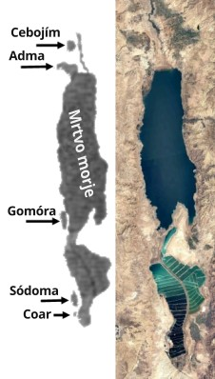Slika 26: Mesta, na katera je Gospod deževal žveplo.
Savel, njegov sin Jonatan in ljudstvo, ki je bilo prisotno z njima, je ostalo v Benjaminovi Gíbei, toda Filistejci so taborili v Mihmášu. Iz tabora Filistejcev so prišli plenilci v treh skupinah. Ena skupina se je obrnila k poti, ki vodi v Ofro, v deželo Šuál. Druga skupina se je obrnila k poti do Bet Horóna. [Še] druga skupina se je obrnila k poti meje, ki je obrnjena k dolini Cebojím, proti divjini. 1 Sam 13,16
Po tem opisu Filistejcev, ki so prihajali iz Mihmáša, je ena četa šla proti severu, druga proti zahodu, zadnja pa neposredno proti vzhodu – in tista, ki je šla proti vzhodu v dolino, imenovano ›Ceboim‹, je šla na isti kraj, kjer je Ron našel zadnje najdišče! Povsem smiselno je bilo, da se je ime mesta čez leta ohranilo, čeprav je bilo mesto že zdavnaj uničeno, tako kot gora Sódoma še danes nosi ime ›Sódoma‹. Izrael je izpodrinil Kanaance – Ceboim je bil mejno mesto Kánaana, zdaj pa so bili njegovi upepeljeni ostanki meja Izraela.
Pozneje leta 1989 smo obiskali najdišče tik pod Masado in vzeli vzorce belkastega materiala, za katerega smo vsi ugotovili, da se je v naših rokah takoj razlomil in razpadel na delce konsistence lójevca. Vsekakor je bil videti kot pepel! Toda kaj storiti s temi informacijami, je bila uganka. Navsezadnje so bila ta najdišča od svojega uničenja okoli leta 1897 pr. Kr. na ravnini, vsem na očeh.

Katere ›ostanke‹ je potrebno pričakovati?
Svetopisemsko poročilo govori o požaru, v katerem so z neba (ozračja) deževale krogle žvepla, ki so popolnoma sežgale mesta.
Potem je Gospod na Sódomo in na Gomóro deževal žveplo in ogenj od Gospoda z neba in razdejal je ti [dve] mesti, vso ravnino, vse prebivalce mest in to, kar je raslo na tleh. 1 Mz 19,24
Stanje ostankov mest v Kristusovem času je zapisal Peter:
… in spremenil mesti Sódome in Gomóre v pepel, ju je obsodil z uničenjem, ter ju naredil zgled tem, ki naj bi kasneje brezbožno živeli; 2 Pt 2,6
Peter je zapisal, da sta bili pepel, navaja pa tudi, da sta bili mesti ›zgled‹ tistim, ›ki bi potem živeli brezbožno‹. Grška beseda pomeni nekaj, ›kar je prikazano ali vidno‹. To pomeni, da je bilo to mogoče dobesedno VIDETI. Podobno piše tudi Juda, ki ta mesta predstavi kot dokaz za nagrado brezbožnih:
Celó kakor so Sódoma in Gomóra in na podoben način mesta okoli njiju, ki so same sebe predajala v prešuštvo in hodila za tujim mesom, postavljena kot primer, trpeč maščevanje večnega ognja. Jud 1,7
Hitrost uničenja teh mest (in celotne ravnice) z ognjem dokazuje kronologijo dogodkov v svetopisemskem poročilu. Vemo, da se dogodek ni začel, dokler Lot in njegova družina niso popolnoma zapustili Sódome in bili v Coarju:
Sonce je vstalo nad zemljo, ko je Lot vstopil v Coar. Potem je Gospod na Sódomo in na Gomóro deževal žveplo in ogenj od Gospoda z neba … 1 Mz 19,23-24
Sonce je že vzšlo, ko se je požar končal.
Abraham je vstal zgodaj zjutraj h kraju, kjer je stal pred Gospodom in pogledal proti Sódomi in Gomóri in proti vsej deželi ravnine in zagledal in glej, dim dežele se je dvigal kakor dim iz talilne peči. 1 Mz 19,27
Ko je Abraham vstal, je videl nebo, polno črnega dima. Ker je moral skrbeti za črede, je prav gotovo zgodaj vstal in ugotovil, da se je dogodek že končal.
Ena od zanimivih značilnosti teh najdišč je razslojenost VSEH upepeljenih materialov. Na stotine in tisoče plasti, toda nobena ni zelo debela. Pri požarih z zelo visokimi temperaturami in/ali v zelo vročih plamenih, ki vsebujejo alkalne kovine ali kovine alkalne zemlje (na primer natrij in kalcij), se pozitivni in negativni ioni privlačijo in odbijajo, kar povzroči ta učinek plastenja. Vemo, da so morali biti plameni zelo vroči, da so popolnoma sežgali kamen in kovine, in vemo, da je na tem območju ogromno natrija (soli) – Mrtvo morje ima najvišjo koncentracijo soli v katerem koli vodnem telesu na svetu. Na tem območju je tudi največja solna kupola, gora Sódoma.

Prepoznavne strukture mesta
Naš načrt je bil, da se odpravimo v najbolje ohranjeno najdišče, to je Gomóro, in preverimo, ali lahko najdemo obod mestnega obzidja in zasledimo katero od ulic. V skoraj 3900 letih je prišlo do erozije, zato nismo pričakovali preveč.
Odpravili smo se vzdolž območja, ki je bilo videti kot severno obzidje. Kmalu smo opazili zelo zanimiv objekt, nedaleč od ›obzidja‹. Od blizu je postala njegova oblika očitna – sfinga. Od tod smo videli, da smo prišli na kraj, kjer je imel ›zid‹ odprt del – verjetno glavni vhod. Med sprehajanjem po ›ulicah‹, smo ugotovili, da so se med seboj stikale. Če bi bile to le škarpe nenadnih poplav, bi se v naključnem vzorcu spuščale iz gorskega pobočja. Toda vse je imelo svoj red.
Strukture (stavbe itd.) so bile postavljene precej višje od ravni, po kateri smo hodili tako, da je bilo pod določeno ravnjo vse videti kot kupi belega prahu. Ko smo kopali navzdol, smo ugotovili, da smo hodili zelo blizu kamninske podlage.
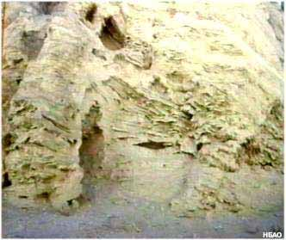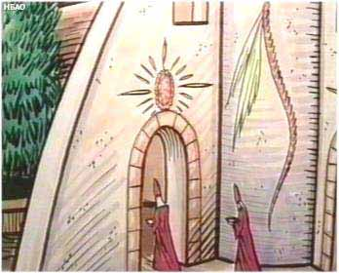Slika 28: Fotografija vhoda in ponazoritev fotografije.
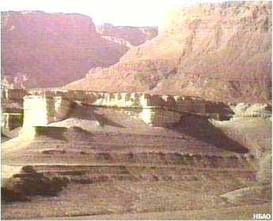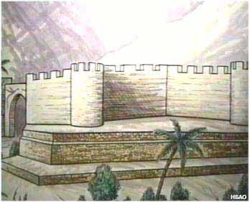Slika 27: Fotografija obzidja in ponazoritev fotografije.
Niso bila požgana le mesta, ampak je bila celo zemlja do temeljev spremenjena v pepel. Zaradi tega so bile poti, po katerih smo hodili, spodjedene do precej nižje ravni kot odseki, ki so bili videti kot strukture.
Naslednja stvar, ki smo jo naredili, je bila vožnja z žičnico na vrh Masade, da bi si iz zračne perspektive ogledali ostanke najbolje ohranjenega mesta Gomóre. Cesta, ki zavije z glavne ceste ob obali Mrtvega morja in vodi do Masade, prečka ostanke najdišča Gomóra.
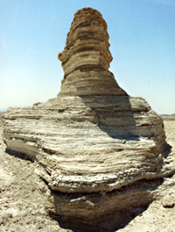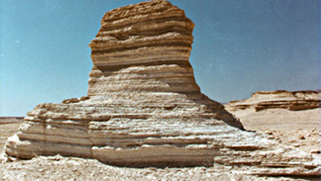Slika 31: Sfingi.
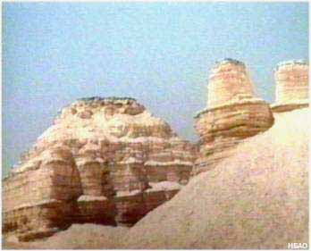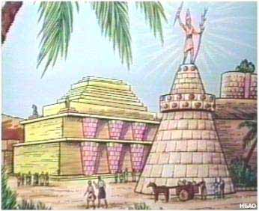Slika 29: Fotografija templja in ponazoritev fotografije.
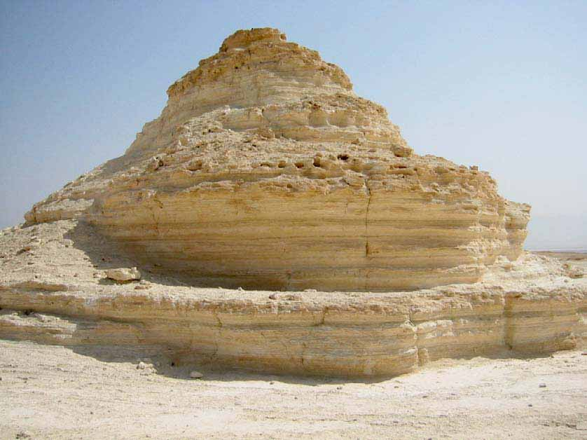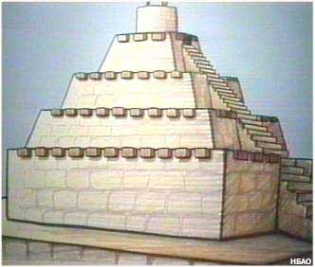Slika 30: Fotografija piramide in ponazoritev fotografije.
Z vrha gore so ostanki razkrivali značilnosti, ki jih s tal nismo mogli razločiti. Videli smo dele, ki so bili videti povsem podobni umetno dvignjenim ploščadnim območjem drugih starodavnih mest, ki so bila tempeljska območja. Tam so bile vidne obsežne ravne površine, na katerih so bile ziguratne gmote, pa tudi veliki upepeljeni ›kosi‹, ki so bili na splošno podobni sfingi, ki smo jo videli prvič, le da so bili ti precej večji. Na območjih z višjo ravnjo tal, so bile upepeljene strukture videti terasasto razporejene in so sledile terenu.
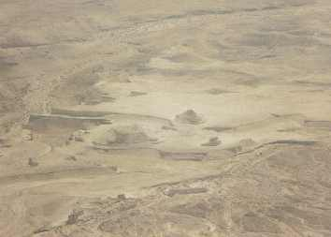Slika 32: Pogled iz Masade na Gomóro.
Obzidje, ki se je raztezalo okoli tega najdišča, je imelo zelo zanimivo značilnost – bilo je ›dvojno obzidje‹, natanko tako kot kanaanski mestni zidovi na drugih izkopavanjih. Tam, kjer je imelo obzidje na severni strani odprtino (za katero menimo, da so bila tam vrata in torej vhod v mesto), je bila na zahodnem robu te odprtine visoka struktura, natanko kot ›stolp‹ vrat.
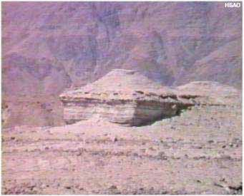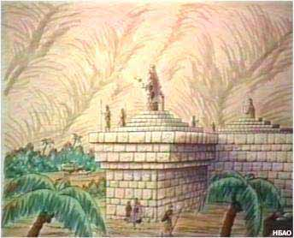Slika 33: Fotografija obzidja in ponazoritev fotografije.
Nobenega dvoma ni bilo, da so vse te značilnosti preprosto presegale meje naključja. Toda na tej točki je Ron še vedno menil, da mora obstajati NEKAJ, kar bi dokazalo, da sta ti lokaciji mesti, in to nedvomno. Toda kaj bi to lahko bilo, preprosto nismo vedeli. Pravzaprav sva imela dokaz, vendar ga nisva razumela.
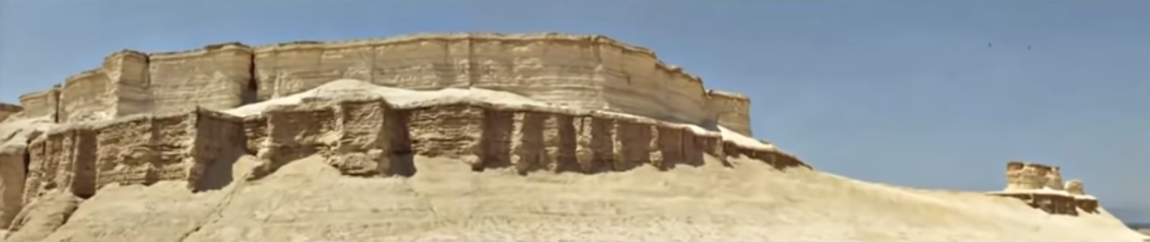Slika 34: Zunanji zid Gomóre s tipičnim Kanaanskim dvojnim zidom s pilasterji – iz stene izstopajočim pročeljem.

Dokazi, za katere smo molili
Več prijateljev sva prosila, naj molijo, da bi našla potrebne dokaze. Včasih težko vemo, ali je nekaj, za kar čutimo, da nas vodi k delu, nekaj, za kar Gospod želi, da si prizadevamo, ali pa je to projekt po naši lastni izbiri. Vsi smo čutili, da je to pomembno, vendar smo tudi vedeli, da potrebujemo ›dokončne‹ dokaze.
Oktobra sta Richard in Ron ob prihodu ugotovila, da je pravkar deževalo. To je zelo redek pojav na tem območju, kjer pade le 0,6 cm do 1,4 cm dežja na leto. Ko sta bila tam, je bilo še vedno oblačno, kar je zelo pomagalo. Svetlo sonce na belem pepelu ju je skoraj zaslepilo, vendar sta zdaj dobro videla.
Ko sta se sprehajala po območju, je Richard zagledal nekaj, kar je bilo videti kot odprta soba ali jama, in vprašal Rona, ali jo lahko raziščeta. Nikoli ne bi šla v to smer, če tega ne bi videl Richard, zdaj pa sta se odpravila tja. Med hojo sta naletela na zelo velik kos pepela, ki je pred kratkim odpadel s precej visokega dela – verjetno zaradi nedavnega dežja. Ron se je ustavil, da bi si ga ogledal, in v razbitem pepelu je zagledal številne rumenkaste kroglice, ki jih je obdajal rdečkasto-črn, skorjast obroč. Ko je eno od njih iztrgal, je ugotovil, da gre za žveplo. Ko je začutil vonj, je vedel, da gre za žveplo. Tu je bil dokaz. Po vseh pepelnatih ostankih so bile kroglice žvepla, zaprte v žgano žveplo.
Zdaj smo vedeli, kaj je bilo moje ›oko‹, ki sem ga pobrala! V mojem primerku, ki sem ga prenašala, je žveplo očitno izpadlo, ker se je ločilo.
Ko sta se ozrla naokoli, ker sta zdaj vedela, kaj iskati, sta videla žveplene kroglice dobesedno povsod, kamor sta se ozrla. Pred tem jih nismo mogli videti, ker je vse prekrival sipek pepel. Zdaj pa je dež odplaknil pepel in razkril žveplene kroglice, ki so bile vtisnjene v pepelnat material. Rdečkasto-črna kristalinična snov, ki je obdajala žveplene kroglice, je kazala, da so nekoč gorele. Zdi se, da so te goreče žveplene kroglice, ki so padale z neba, prežgale vse. In ko so gorele, je po določenem času staljena snov, ki je obdajala žveplo, žveplo odrezala od kisika in ga ohranila v notranjosti pepela.
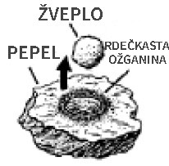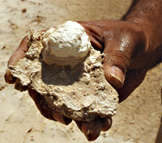Slika 36: Kroglica žvepla. Okoli nje je pepel, v notranjosti rdečkasta ožganina in na sredini je žveplena kroglica.
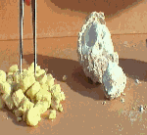Slika 35: Levo: pogostejša oblika žvepla. Desno: svetlejša oblika, najdena v teh mestih.

Najdeno …
V najdenih ostankih petih mest je mogoče prepoznati oblike zgradb, ulice, poteze obzidja, ostanke sfing(e) pred vhodom v mesto. Mesta so svetlejše, bolj bele barve kot puščavska okolica, ostanke zidov pa lahko v roki z lahkoto zdrobimo v prah. Takšne lastnosti naj bi bile posledica kratkotrajnega delovanja visoke temperature.
V mestih in bližnji okolici so našli obilo žveplenih kroglic: deloma kot proste kroglice, deloma zapečene (inkapsulirane) v kamnu, ki se je zaradi temperature gorečega žvepla vdal. Kroglice, ki so gorele, so pri ohlajanju na površini kristalizirale.
Kroglice so našli v vseh petih mestih. Laboratorijski testi so namerili izjemno čistost žvepla – čez 95 %, kar je posebnost v naravi. Običajna čistost je 30-40 %. Podobne pojavne oblike žvepla drugod na svetu ne poznajo, niti v vulkansko aktivnih predelih.
Običajno žveplo je v kristalni obliki, to žveplo pa je v obliki kroglic, bele barve, kot kompakten prah. To žveplo gori pri okoli 3.000 °C. (Testirali so ga v laboratoriju Galbraith Laboratories, Knoxville, Tennessee, ZDA. Tu pravijo, da ne morejo opraviti ›testa BTU‹, ker bi poškodoval testno komoro iz nerjavečega jekla.) Najdene kroglice so obdane s staljenim žveplenim oklepom, torej so nekoč gorele.
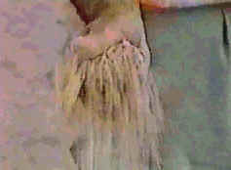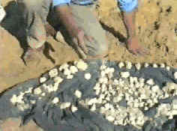Slika 38: Kamen se zlahka zdrobi v prah. Navidez trdne zgradbe so v resnici zelo krhke.
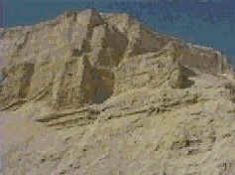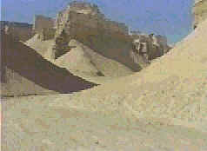Slika 37: Ostanki nekdanjih zgradb, zdaj v prahu.

›Greh Sódome‹
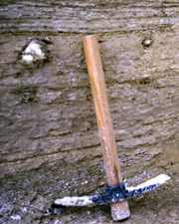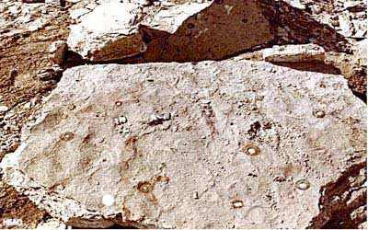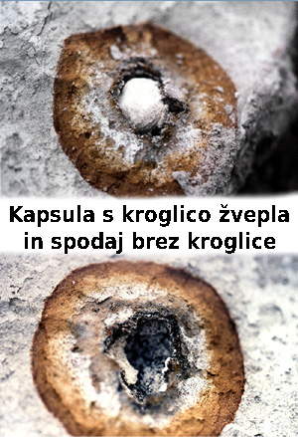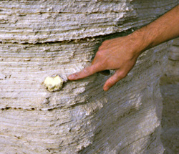Slika 39: Kroglice žvepla so še vedno v upepeljenih zgradbah.
Večina ljudi Sódomo in Gomóro povezuje le z eno grešno strastjo – s spolno sprevrženostjo. In tega sta bili krivi, tako kot veliko število ljudi, ne le danes, ampak tudi čez stoletja. Toda Sveto pismo pravi, da je bil njun greh še nekaj več:
Glej, to je bila krivičnost tvoje sestre Sódome, ponos, polnost kruha, obilje brezdelja v njej in v njenih hčerah, niti ni krepila roke ubogega in pomoči potrebnega. Bile so ošabne in zagrešile ogabnost pred menoj, zato sem jih vzel proč, kakor se mi je videlo dobro. Ez 16,49-50
Korenina njihove grešnosti je izvirala iz njihovega velikega bogastva, ki jih je vodilo v brezdelje in neupoštevanje tistih, ki so imeli manj sreče kot oni. Bili so polni ponosa in vzvišenosti, saj so mislili, da so boljši od drugih.
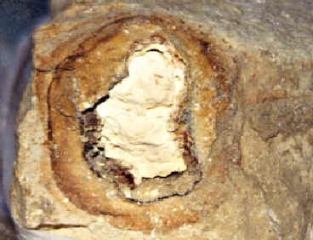Slika 40: Žveplena kapsula v kamnu.
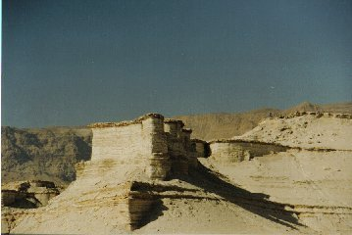Slika 42: Kakšne veličastne zgradbe so morale biti; zdaj stojijo v ruševinah. To so bile kamnite zgradbe, vendar je bilo žveplo tako vroče, da jih je popolnoma uničilo in pustilo le pepel. Gomora je bilo veliko in dobro načrtovano mesto. Stavbe so bile lepe z velikimi stebri in oboki.
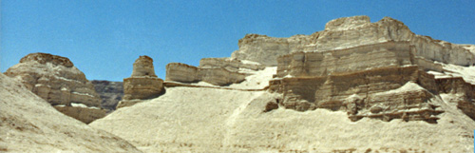Slika 41: Ostanki mest Sódome in Gomóre, posutih z gorečim žveplom.

Prehod čez Rdeče morje
Izraelci (potomci očaka Jakoba) so v Egipt prišli zaradi lakote v Kanaanski deželi in okolici. Zaradi vloge Jožefa – enega od Jakobovih sinov – so se smeli naseliti na najrodovitnejšem delu Egipta, kjer so živeli kot gostje. Po določenem času pa so postali delovna sila in sužnji.
Bog jih je po Mojzesu izpeljal izpod faraonove diktature: po ›desetih nadlogah‹ in smrti egipčanskih prvorojencev jih je najprej vodil v puščavo in proti Rdečemu morju, kjer jih je iz brezizhodnega položaja izpeljal skozi Rdeče morje (povzetek iz 2 Mz 13–14).
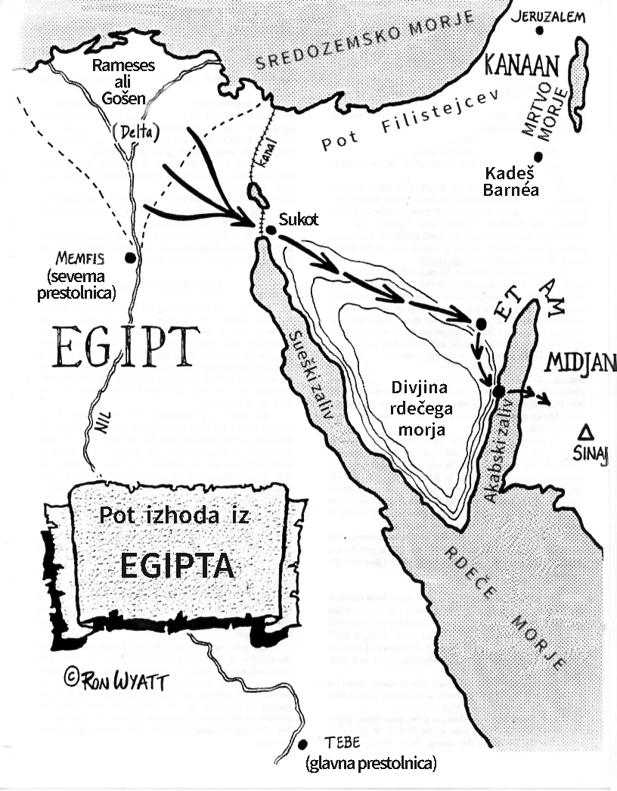Slika 43: Pot izraelskega ljudstva iz egiptovske dežele.

Soteska Wadi Watir
Tradicionalna pot izhoda iz Egipta, kot je označena v zgodovinskih atlasih, se ne ujema z biblijskim opisom. Razloga sta verjetno tudi naslednja:
- gora Sinaj, ki je naslednja postaja izraelskega ›nacionalnega‹ potovanja, bi ›morala‹ biti na Sinajskem polotoku,
- predpostavka, da je (biblijski) prehod čez globoko morje nerazložljiv.
Pri raziskovanju poti, po kateri naj bi šli Izraelci po svojem izhodu iz Egipta, je ameriški amaterski arheolog Ron Wyatt odkril, da biblijski opis povsem ustreza globoki soteski Wadi Watir na vzhodnem delu Sinajskega polotoka.
Druga Mojzesova knjiga opisuje, kako je Bog vodil Izraelce:
… ni [jih] vodil po poti dežele Filistejcev, čeprav je bila ta blizu …, ampak je Bog ljudstvo vodil naokoli, po poti divjine Rdečega morja … 2 Mz 13,17-18
Tu res najdemo veliko, odprto puščavsko področje. Potem … jim Bog naroča, (v 2 Mz 14,1-2) naj zavijejo z glavne poti na pot, za katero je Wyatt odkril, da vodi v sotesko Wadi Watir.
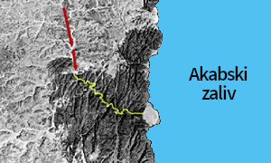Slika 44: Izstop iz soteske Wadi Watir na obalo Akabskega zaliva.
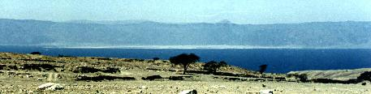Slika 45: Pogled na Akabski zaliv z arabske strani.
Biblija poroča o faraonovi reakciji, ko je izvedel, da so zavili z glavne poti:
›Zapletli so se v deželi, divjina jih je zaprla noter‹. (2 Mz 14,3)
Wadi Watir je dolga, globoka soteska, ki se natančno ujema s tem opisom. Dolga je skoraj 30 km.
Wadi Watir se po številnih ovinkih končno odpre v veliko obrežno področje na zahodnem delu Akabskega zaliva. To je tudi edino obrežno področje vzdolž celotnega Akabskega zaliva, kjer bi bilo možno namestiti približno dva milijona ljudi s čredami vred.
Tradicionalno prepričanje, da se je prehod čez Rdeče morje zgodil v Sueškem zalivu, se ne ujema z biblijskim poročilom. V Sueškem zalivu ni nobenih gora. Sueški zaliv je popularen tudi zaradi prepričanja, da je gora Sinaj na Sinajskem polotoku. Toda v Bibliji je zapisano: … gora Sinaj v Arabiji … (Gal 4,25).

Past
- Izraelci niso mogli nadaljevati svoje poti proti severu, ker so bile tam postavljene egipčanske vojaške utrdbe. Danes najdemo severno od ustja soteske Wadi Watir starodavne trdnjave, ki bi lahko bile v Bibliji omenjeni Migdol (2 Mz 14,2).
- Na južni strani so ob morju gore in onemogočajo prehod.
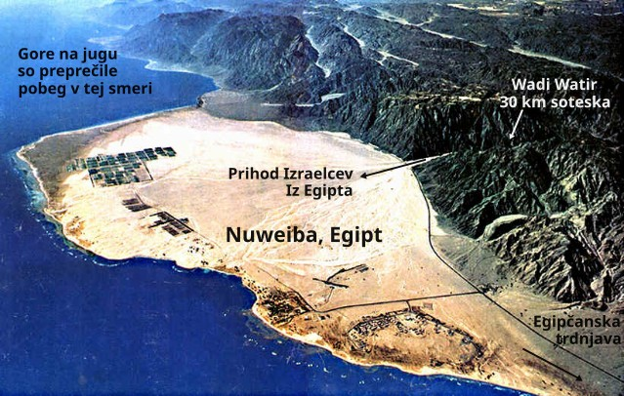Slika 46: Obala Akabskega zaliva – pogled iz zraka.
- Seveda pa se tudi niso mogli vrniti po poti, po kateri so prišli, saj jih je zasledovala egipčanska vojska. Bog jih je pripeljal do točke, kjer jih je lahko rešil le On sam.
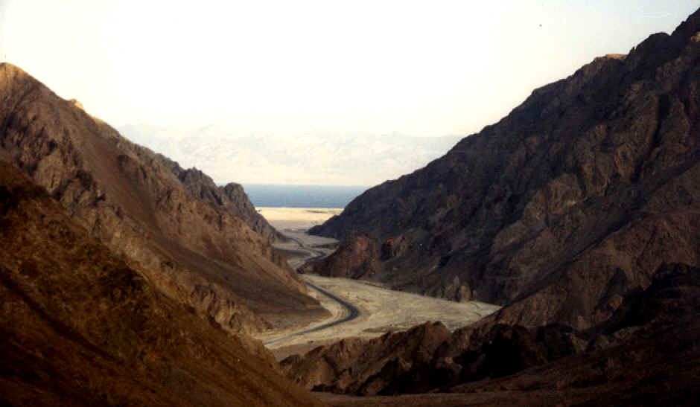Slika 47: Obala Akabskega zaliva – pogled iz vadija (soteske).
Mojzes je ljudstvu rekel: »Ne bojte se, mirno stojte in glejte Gospodovo rešitev duš, ki vam jo bo danes pokazal, kajti Egipčane, ki ste jih videli danes, jih na veke ne boste več videli. Mojzes je svojo roko iztegnil nad morje in Gospod je storil, da je morje vso tisto noč šlo nazaj z močnim vzhodnikom in naredilo kopno zemljo in so bile vode razdeljene. In Izraelovi otroci so šli v sredo morja po suhih tleh in vode so jim bile zid na njihovi desnici in na njihovi levici. 2 Mz 14,13.21.22

Stebra
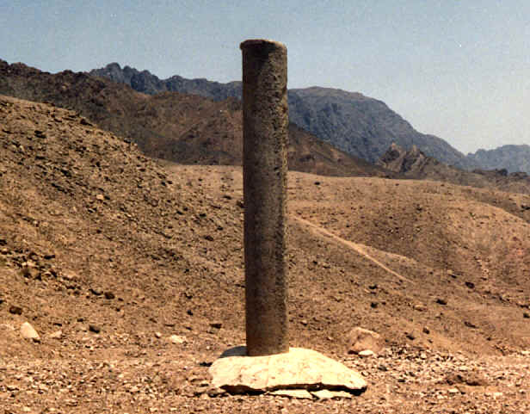Slika 48: Eden od dveh spominskih stebrov najdenih na egiptovski in arabski strani Akabskega zaliva. Na ›arabskem‹ je bil še ohranjen napis v starohebrejski pisavi.
Wyatt je na Sinajski obali našel zvrnjen spominski steber, na saudski strani pa še en, prav tak steber, s še ohranjenim napisom v stari hebrejski pisavi: ›MIZRAIM (Egipt), SALOMON, EDOM, SMRT, FARAON, MOJZES, JAHVE.‹
Postavil naj bi ju (domneva) kralj Salomon v spomin na prehod čez Rdeče morje. Napisi na podrtem stebru so bili izbrisani (erodirani). Pred kratkim so ga tamkajšnje oblasti postavile pokonci.

Ostanki
Pri potapljanju na morsko dno, leta 1979, je Ron Wyatt s svojima dvema sinovoma našel in fotografiral številne dele (egipčanskih) kočij, obloženih s koralnimi oblogami. Nadaljnja potapljanja so prinesla še več novih dokazov. Ena od njegovih najdb je bilo tudi osemkrako kolo kočije, ki ga je Ron predstavil direktorju Egipčanskih Antikvitet (ang. Egyptian Antiquities) v Kairu, dr. Nassifu Mohammedu Hassanu. Ta je po pregledu takoj izjavil, da spada v čas 18. dinastije, s čimer je postavil izhod iz Egipta v leto 1446 pred Kristusom. Osemkraka kolesa naj bi namreč uporabljali samo v tem obdobju, tj. v času Ramzesa II in Tutmozesa (Mojzesa). Košare kočij, ostanki konjskih in človeških okostij, štiri, šest in osemkraka kolesa kočij še danes ležijo kot nema priča rdečemorskega dogodka.
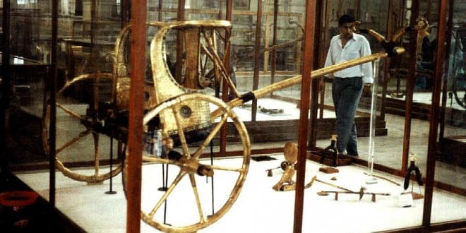Slika 49: Voz s kolesi s šestimi
naperami v muzeju.

Podvodni most
Morda najbolj presenetljiv od vsega je tako-imenovani podvodni ›most‹ na mestu prehoda čez morje. Vzdolž celotne dolžine Akabskega zaliva dosegajo globine morja približno 1.600 m. Na egipčanski strani se obala v vodi spušča strmo, pod kotom približno 45 stopinj.
Samo tu, na obali Nuweibe, se ta prehod spušča z zmernim nagibom, približno 6-10 stopinj do globine samo približno 500 m.
Če bi Izraelci poskusili preiti čez Rdeče morje kjerkoli drugje v Akabskem zalivu, bi se soočili z izjemno strmino in globino približno 1.600 m. Z vsemi svojimi živalmi in vozovi bi jim bilo to nemogoče.
Biblija v Iz 43,16-17 pravi, da Bog ›dela pot v morju in stezo v mogočnih vodah‹. Pot od Nuweibe do Saudove Arabije po tem podvodnem prehodu je dolga približno 13 km in široka približno 900 metrov.

Odkritja pod vodo
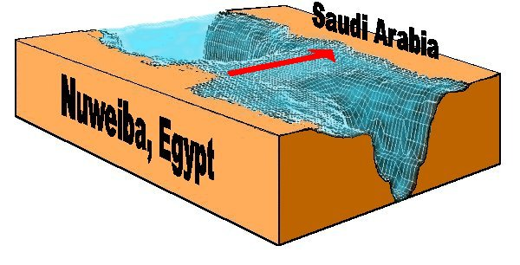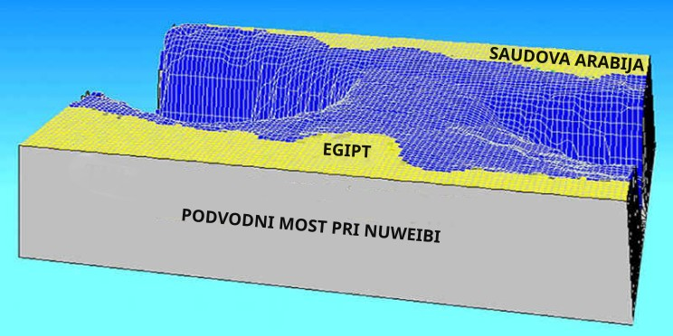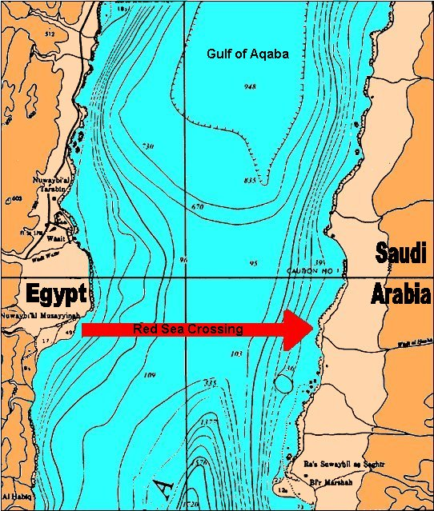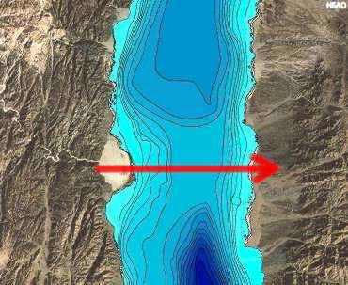Slika 50: Podmorski greben med Sinajskim polotokom in Saudovo Arabijo.
Eden od očividcev, Aaron Sen (aaronsen@wyattarchaeology.com), se je na tem mestu še večkrat potapljal. Marca 1998 je fotografiral ostanke štirikrakega kolesa kočije in na površje dvignil tudi nekaj človeških kosti, ki sicer ležijo ›v ducatih raztresene po dnu‹. En tak vzorec so odnesli v Oddelek za osteologijo na Stockholmski univerzi v preiskavo ter dokazali, da gre za človeško kost – moško desno stegnenično kost.
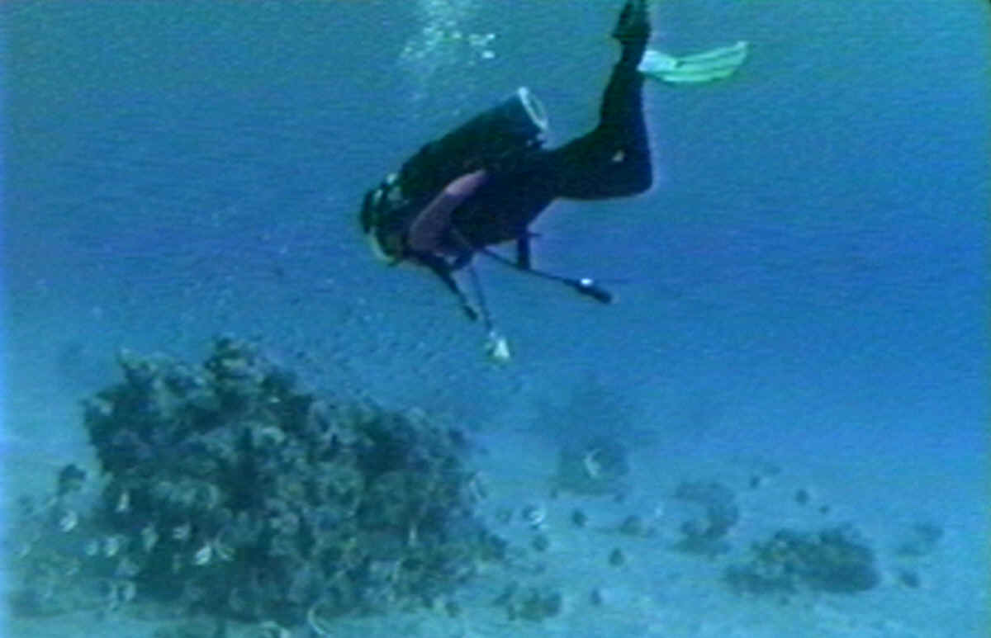Slika 51: Potapljanje v Akabskem zalivu.
Čeprav ni možno natančno določiti starosti, je ta očitno iz starih časov. Moški naj bi bil visok 165 do 170 cm. Aaron je videl tudi strmino na južnem koncu podvodnega ›mostu‹. Videl je tudi stezo, ki so si jo morali Izraelci utreti iz obale v morje, da bi lahko šli čez Rdeče morje. Odmakniti so morali kamne in skale, da bi lahko omogočili prehod tudi svojim vozovom.

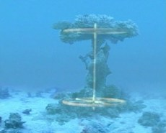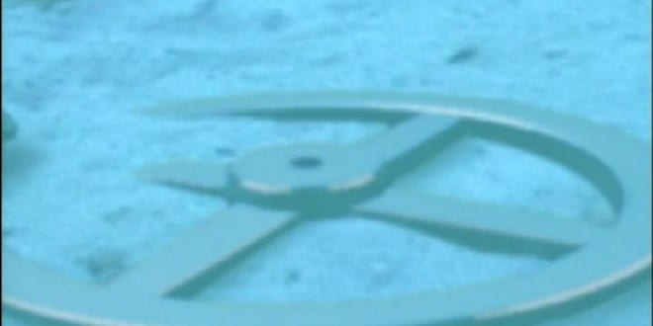Slika 52: Levo: Pozlačeno kolo s štirimi naperami. Desno: Podvodne korale v obliki gobe, čez katere so narisali njihovo ›okostje‹, ki so kolesa.
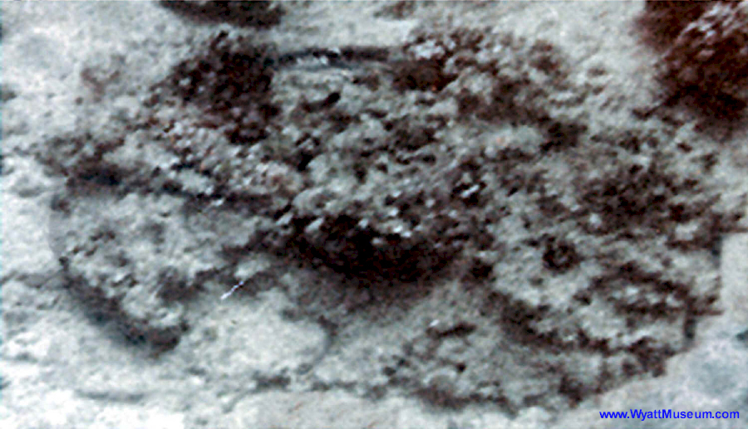Slika 53: Kolo, obraslo s koralami.

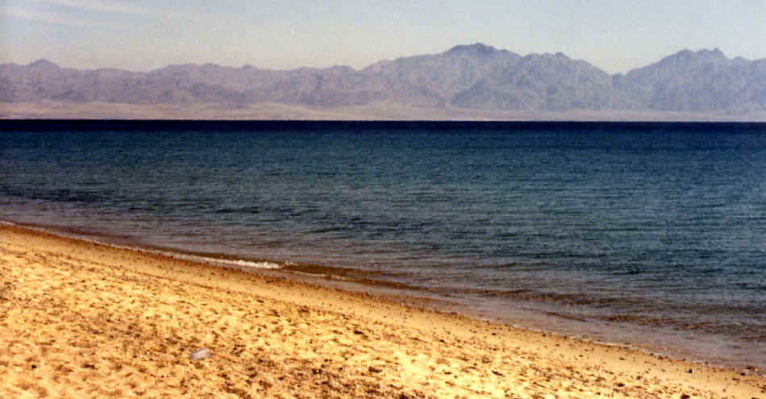Slika 54: Pogled čez Akabski zaliv.

Trenutno (l. 2000/2001) tečejo prizadevanja po natančnem merjenju podvodnega reliefa na tem področju.

Gora Sinaj
Najprej kratka biblijska kronologija dogodkov v zvezi s Sinajem.
Po prehodu čez Rdeče morje so Izraelci z Mojzesom na čelu prispeli v puščavo. V Refidímu so ostali brez vode in Mojzes je po Božjem naročilu udaril po skali in iz nje je v obilju pritekla voda. Tam so jih napadli Amalečani. Izraelci so zmagali in Mojzes je postavil oltar Bogu. Zatem so prišli na področje, ki je bilo vmesni cilj potovanja – okoli Božje gore Horeb oz. Sinaj. Goro so ogradili, saj je bilo ljudstvu prepovedano stopiti nanjo. Mojzes je bil na gori štirideset dni. Tu je dobil deset zapovedi in ponudbo Božjo zaveze. Vendar začne v tem času ljudstvo malikovati – ulijejo si zlato tele.

Sinaj na Sinajskem polotoku ali pravi Sinaj v Arabiji?
Sledi popis najzanimivejših najdb v zvezi z opisanimi dogodki. Vse so z istega mesta – iz okolice gore Jabal al-Lawz (Jabal Maqla) na Arabskem polotoku.
Kajti ta Hagára je gora Sinaj v Arabiji in ustreza [prestolnici] Jeruzalem, ki je sedaj in je v suženjstvu s svojimi otroci. Gal 4,25
Po veličastnem izhodu iz Egipta in prehodu čez Rdeče morje so Izraelci z Mojzesom na čelu prispeli v puščavsko pokrajino na arabski strani Akabskega zaliva. (Glej opis najdb prehoda čez Rdeče morje v prejšnjem poglavju.)
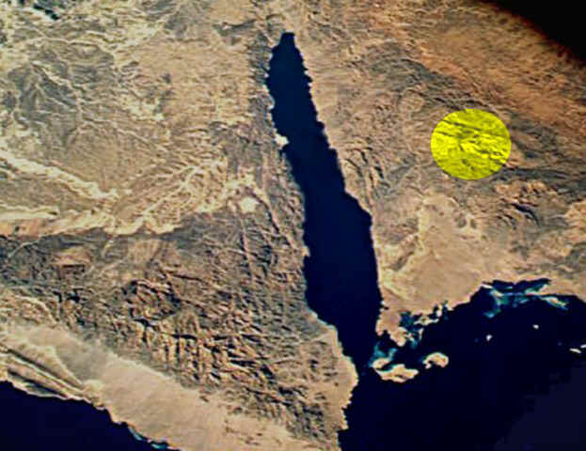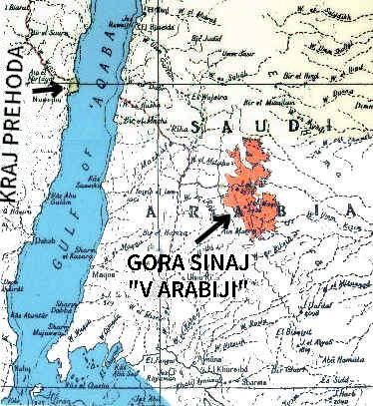Slika 55: Desno od Akabskega zaliva: Arabska puščava in najdbe okoli gore Sinaj
Na sliki je približno označeno mesto številnih najdb, ki so opisane v nadaljevanju. Brez dvoma je to resnično mesto velikih dogodkov ›Stare zaveze‹. Opisi najdb si zaradi preglednosti sledijo v biblijskem vrstnem redu dogodkov.

Refidím
Nekaj dni po prehodu čez Rdeče morje je množica prispela v ›Refidím‹, kjer so trpeli žejo. Mojzes je po Božjem naročilu s palico udaril po ›skali‹ in iz skale je v obilju pritekla voda. (2 Mz 17). Na tem mestu so jih napadli Amalečani, toda Izraelci so jih premagali. Po zmagi je Mojzes v bližini postavil oltar Bogu.
Malo kasneje so prišli tudi do ›Božje gore‹ Horeb oz. Sinaj, nedaleč od Refidíma, kjer so se zvrstili znani dogodki.
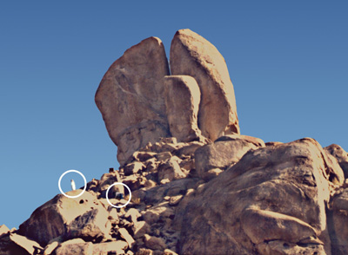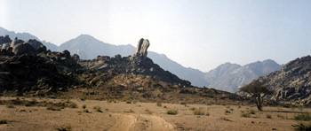Slika 56: Skala na griču. Skala od blizu in primerjava njene velikosti s človekom.
V bližini gore, ki je (na podlagi najdenega) zelo verjetno ›Božja gora‹, je tudi kraj, ki v več pogledih ustreza biblijskemu opisu Refidíma.
– Onstran zahodnega dela goratega področja ›Božje gore‹, nasproti svetemu območju, je področje z ogromno skalo, na približno 65 m visokem griču.
– Skala je po sredi razklana. Na njej in v okolici so vidni učinki intenzivne vodne erozije, kot bi iz nje iztekala voda iz več vrelcev, v različnih smereh.
– Nekaj manj kot 200 m od te skale so ostanki oltarja, podobnega oltarju v svetem območju pod goro (2 Mz 17,15).
– Tu je tudi ravna površina, ki bi lahko bila prizorišče bitke z Amalečani.
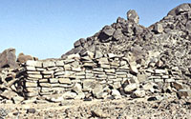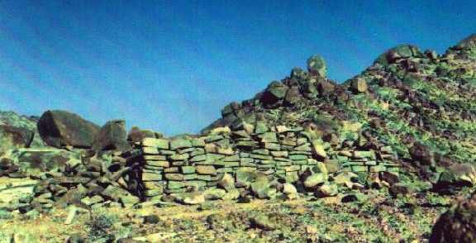Slika 57: Oltar Jahve-nisi (Gospod, prapor moj). Postavil ga je Mojzes po zmagi nad Amalečani. Približno dvesto metrov od skale so ostanki oltarja. Blizu je tudi velika ravnina (možno prizorišče spopada z Amalečani).

Gora Sinaj z okolico
Po treh mesecih potovanja so Izraelci prišli k vznožju Božje gore. Tu so se odvijali veličastni ›sinajski dogodki‹: priprava na srečanje z Bogom, urejanje prostora za življenje, prejem kamnitih plošč z desetimi zapovedmi in drugih predpisov, in ko je bil Mojzes na gori ter malikovanje in posledice …
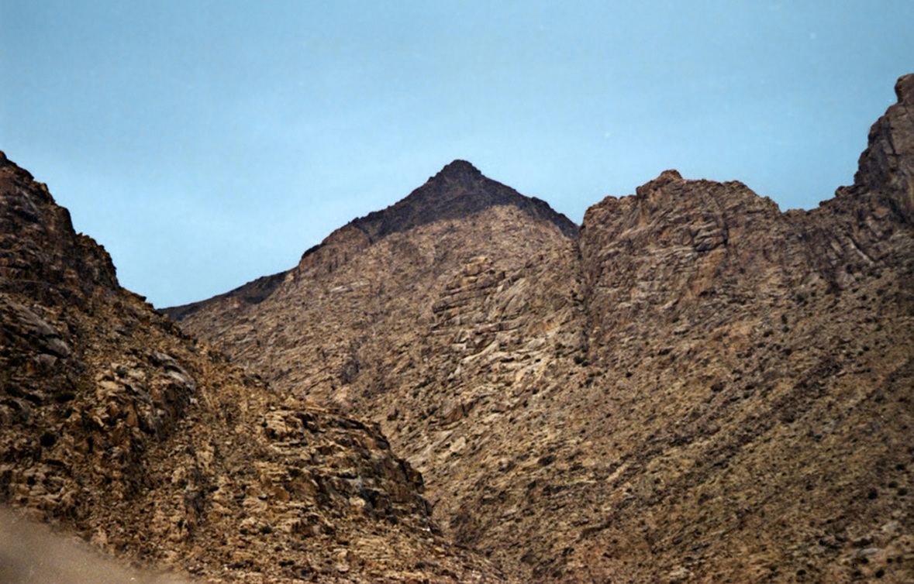Slika 58: Gora s potemnjenim vrhom.
Vrh, ki ustreza biblijskemu opisu gore Sinaj, ima črn vrh, kakor bi bil ožgan ali spremenjen zaradi visoke temperature. Glej sliko (ni senca, vrh je dejansko temen). Ko se potemnjene skale na vrhu gore razbije, se vidi nekaj centimetrski prehod iz ožgane temne barve na zunanji strani skale do običajne svetle barve v notranjosti – dokaz, da kamnina ni vulkanskega izvora, sicer bi bila enotne barve v notranjosti in zunanjosti. Torej je bil vpliv ›od zunaj‹.
Gora Sinaj je bila povsem v dimu, ker se je Gospod nanjo spustil v ognju in njen dim se je vzpenjal kakor dim iz talilne peči in celotna gora se je silno tresla. Ko je glas šofarja zategnjeno donel in postajal glasnejši in glasnejši … 2 Mz 19,18
Prvi ›varnostni‹ ukrep je bil postavljanje meje okoli gore,
›da ne greste gor na goro ali se dotaknete njene meje.‹ … (2 Mz 19,12)
›Sveto področje‹ je ob vznožju gore še danes obdano z velikimi stebri, premera približno 6,3 m! Ti stebri so danes skoraj povsem zasuti z odloženim materialom, peskom. Nekaj vrhov pa je vendarle še mogoče videti brez odkopavanja. Stebri so bili zgrajeni v egipčanskem slogu, z dvojno steno. Zunanja stena je narejena iz kamnov, velikih kot opeke. Notranja stena je podobno zgrajena in seveda manjšega premera. Med stenama so naloženi podobni kamni, vendar so postavljeni pokonci.
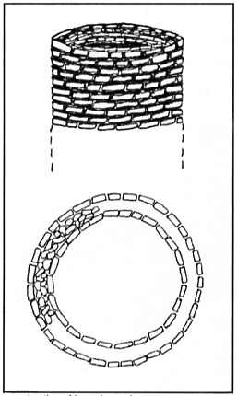Slika 59: Stebri
Meja, ki jo nakazujejo stebri, z svetlo modro črto, je potekala (glej sliko na naslednji strani): v dokaj ravni črti od severa proti jugu, nato zavije in sledi (suhi) rečni strugi, ki seka njihovo smer. Stebri se nato spet začenjajo ob južnem robu struge (ta se začne visoko na gori, se spušča ob steni ter razširi proti vzhodu – glej 5 Mz 9,21). Nato proti vzhodu, proti jugu in končno proti zahodu, kjer se stebri raztezajo vso pot ob južni strani gore.
A arabska čuvajnica (danes)
B oltar z risbami krav in telet
C ostanki dvanajstih stebrov
D veliki oltar ob vznožju gore
E rdeča črta: studenci
kamnita ograja (meja okoli gore)
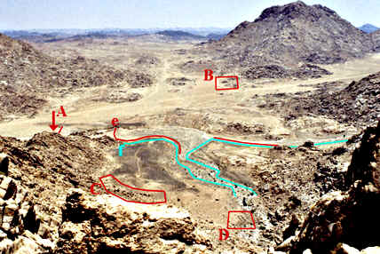Slika 60: Prizorišče glavnih dogodkov (pogled s Sinaja približno proti vzhodu).
V Bibliji je opisana ›reka‹, ki teče z gore (5 Mz 9,21). Struga te reke je vidna še danes in povsem ustreza biblijskemu opisu. Možen videz ›oskrbe z vodo‹ je prikazan na skici. Nakazani so tudi izkopani ostanki studencev.
Oltar ob vznožju gore … Če stojimo izven območja stebrov, pred goro, in imamo ›sveto območje‹ na desni strani, najdemo na levi strani, ob vznožju gore, ostanke oltarja iz neobdelanih kamnov. Oltar stoji na strmini, tako da je s spodnje strani visok približno do ramen (odraslega človeka), na zgornji strani pa malo nad kolena. Kot že rečeno, je narejen iz neobdelanih kamnov in je brez stopnic. Mojzes je lahko na njem brez težav žrtvoval, če je stal za oltarjem in je torej gledal proti množici. (2 Mz 20,25-26)
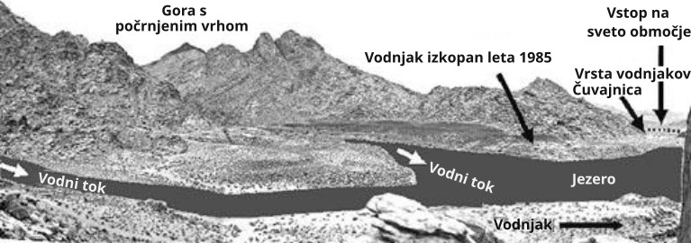Slika 61: ›Reka‹ teče z gore. V ozadju gora s počrnjenim vrhom.
Od tega oltarja se, v obliki pravega kota, razteza nekakšno obzidano področje. Morda je služilo za pripravo žrtvenih živali ali kot osnova šotora ali zgradbe.
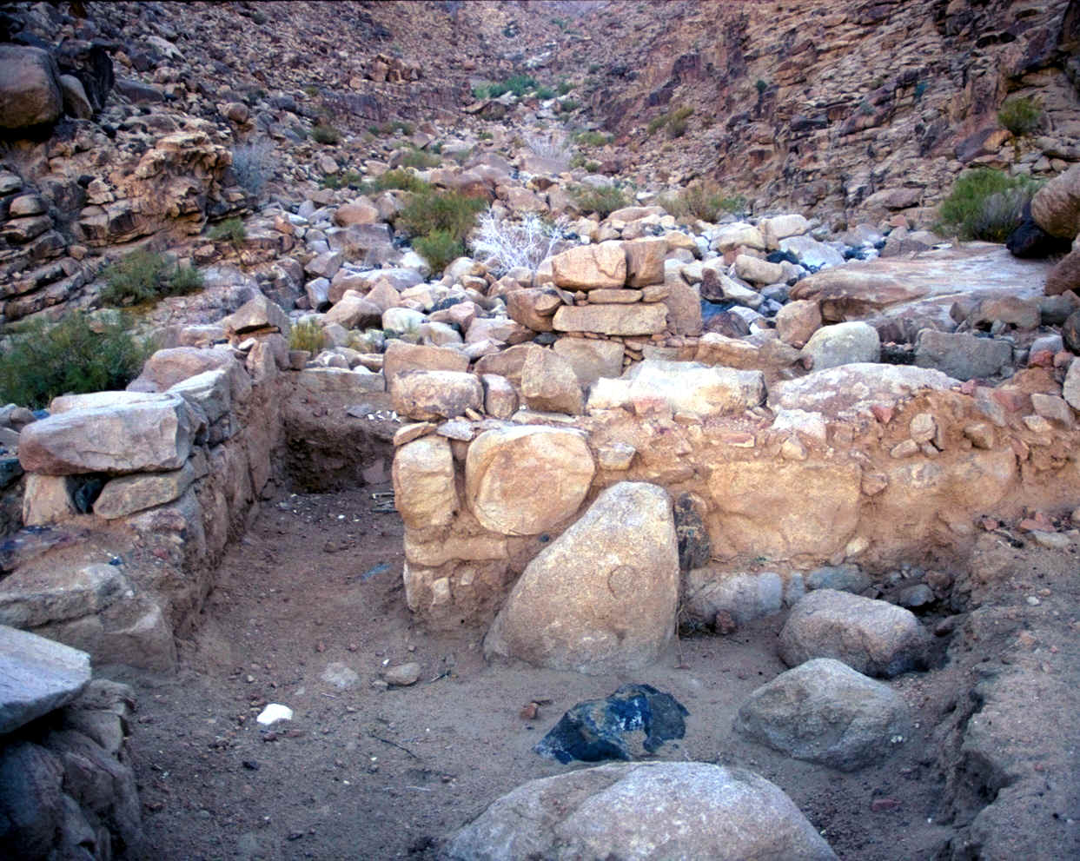Slika 62: Ostanki velikega oltarja ob vznožju gore.
Mojzes je zapisal vse besede in vstal zgodaj zjutraj in pod goro zgradil oltar in dvanajst stebrov, glede na dvanajst Izraelovih rodov. 2 Mz 24,4
V Bibliji najdemo tudi omembo dvanajstih stebrov. Izraz ›steber‹ lahko v originalnem jeziku pomeni tudi neobdelano skalo primerne oblike. Ob vznožju gore je viden polkrog iz 12 velikih granitnih skal širine približno 1,8 m in višine 2,7 m (ocena!). Stebri so skoraj povsem zasuti z nanošenim materialom.
Ko se Mojzes dolgo ni vrnil z gore, je ljudstvo nagovorilo Arona, naj jim ulije zlato tele in sezida oltar.
Ta jih je prejel iz njihove roke in to oblikoval z rezbarskim orodjem, potem ko je naredil ulito tele, in rekli so: »To so tvoji bogovi, oh Izrael, ki so te privedli iz egiptovske dežele.« Ko je Aron to videl, je pred njim zgradil oltar in Aron je naredil razglas ter rekel: »Jutri je praznovanje Gospodu.« 2 Mz 32,4-5
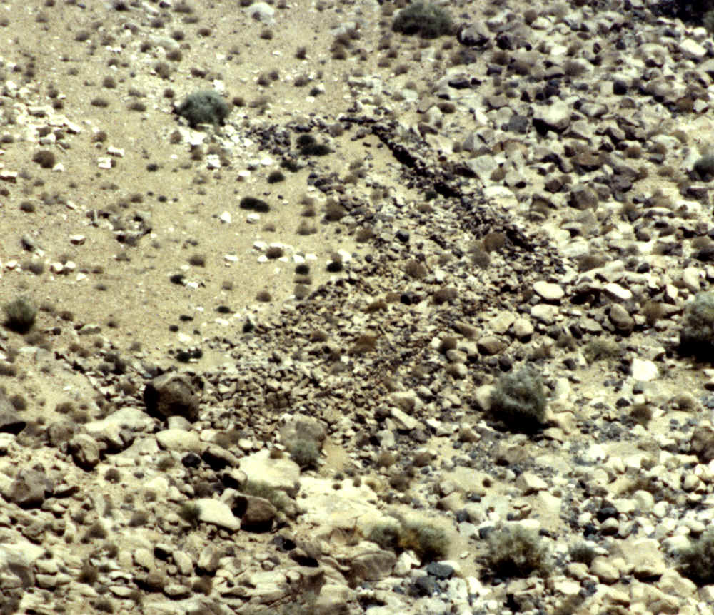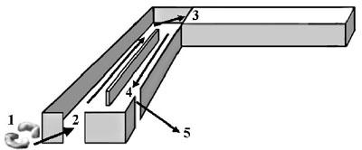Slika 63: Ostanki oltarja s ›prizidkom‹ in model.
Za mestom tabora, kak dober kilometer od vznožja gore, v smeri vzhodno od svetega področja od gore, je postavljen oltar, na katerem so risbe krav in telet, narisane v egipčanskem(!) slogu. Videz in lokacija oltarja ustrezata biblijskemu opisu. Skoraj gotovo je bilo to prizorišče opisanega malikovanja.
Arabske strokovnjake je najdba presenetila, egipčanske risbe so namreč izjemna redkost na tem ozemlju.
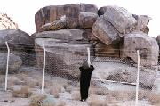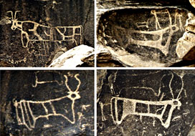Slika 64: Kamniti ›oltar‹ in slike krav in telet v egipčanskem slogu.
Poleg oltarja ob vznožju gore so ostanki nekakšnega svetišča, zgrajenega iz čistega belega gladkega marmorja. Slog ostankov kaže, da sodijo v dosti poznejše obdobje. ›Svetišče‹ je bilo okroglo, s šestimi pari enakomerno razporejenih stebrov in streho v obliki gladke kupole. Svetišče in stebri na obali (glej poglavje Prehod čez Rdeče morje) bi lahko bili Salomonovi (tako Wyatt). To bi pomenilo, da so v Salomonovem času poznali to mesto.

Povzetek dokazov
Naj naštejem še enkrat točke ujemanja z biblijskim opisom:
- povezava s prehodom čez Rdeče morje,
- skala na griču (Refidím),
- ravnina in oltar,
- očrnjen vrh gore,
- ostanki meje okoli gore,
- suha struga reke (potoka),
- ostanki studencev,
- oltar ob vznožju gore,
- 12 stebrov,
- oltar z risbami telet in krav,
- svetišče iz čistega belega gladkega marmorja
- 6 km severno od gore Sinaj so našli ogromno pokopališče, kjer so zaradi malikovanja zlatega teleta leviti pobili 3.000 oseb udeleženih pri malikovanju. (2 Mz 32,20-28) Še danes so tam vidni ostanki nagrobnih kamnov. Območje je zaščiteno in zavarovano kot arheološko najdišče.
Na današnjem Sinaju (na Sinajskem polotoku) ni najti praktično ničesar v zvezi s starozaveznimi ›sinajskimi dogodki‹. Celo v biblijskih atlasih je pripisan vprašaj. Saj vendar piše – ›Sinaj v Arabiji … ‹ Že stoletja!
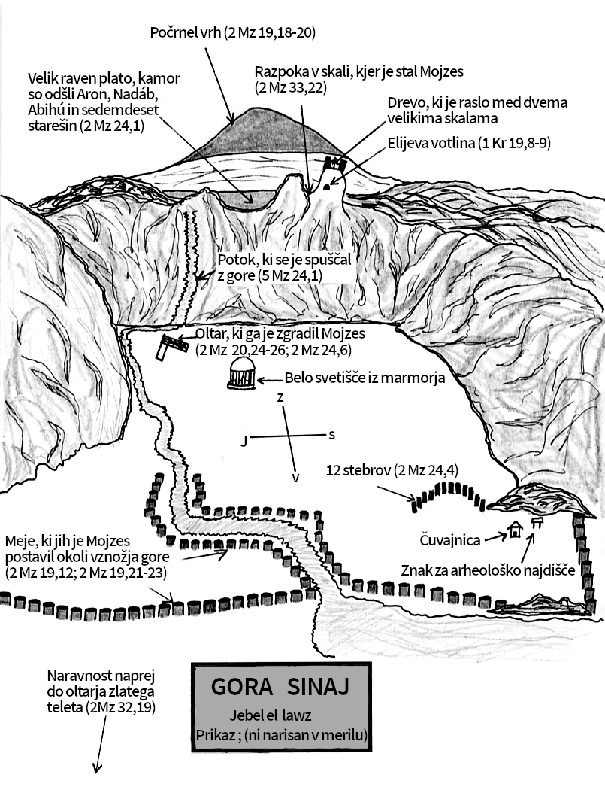Slika 65: Skica prizorišča in gore Sinaj.

Skrinja zaveze
Biblija pravi, da so skrinjo zaveze v Mojzesovem času napravili Izraelci v puščavi pri gori Sinaj. Narejena je bila natančno po Božjih navodilih (mere, material, oblikovanje …) Vanjo so shranili kamniti tabli z desetimi zapovedmi. Imela je posebno mesto v svetišču in je predstavljala Božjo prisotnost med njimi.

Navodilo za izdelavo v 2 Mz 25,10-22 in 2 Mz 37,1-5 pravi, naj bo skrinja:
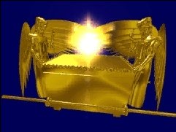Slika 66: Model skrinje zaveze.
- iz akacijevega lesa,
- dva in pol komolca dolga,
- poldrugi komolec široka in poldrugi komolec visoka,
- prevlečena s čistim zlatom, znotraj in zunaj,
- naokoli obdana s krono iz zlata,
- s štirimi nogami in na njih zlati obodi,
- naj ima dva droga iz akacijevega lesa, okovana z zlatom in postavljena v obode,
- pokrita s spravnim pokrovom iz čistega zlata,
- in naj jo zaslanjata dva keruba iz zlata, na vsakem koncu spravnega pokrova eden.
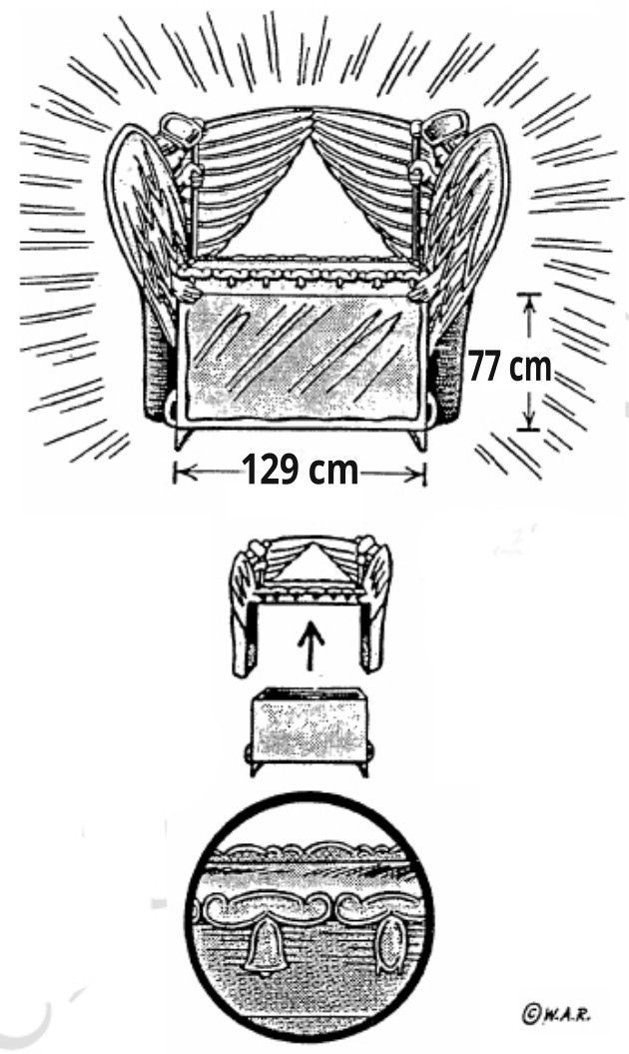Slika 67: Shematski prikaz skrinje zaveze.

O pomenu skrinje zaveze, pa tudi ›skrinje moči Božje‹, ›skrinje Gospodove‹, ›skrinje Božje‹ – kakor jo na več mestih imenuje Biblija, največ povedo biblijski navedki sami.

Skrinja zaveze je bila otipljiv znak Božje zaveze z Izraelci. Zanjo so vedeli tudi okoliški narodi. Skrinja je bila znak Božje svetosti, moči in zmage. Ko so bili Izraelci v skladu z Božjo zavezo (tj. ›Staro zavezo‹), je skrinja pomenila zanesljivo zmago nad sovražniki.

Najdba skrinje zaveze bi zato lahko pomenila nov ogenj na razgretem Bližnjem vzhodu. Vsekakor je to zelo vroča tema.

Kje je skrinja zaveze danes?

Sledi za skrinjo
Zadnji zgodovinski zapis o skrinji zaveze v Bibliji najdemo v 2. Kroniški knjigi, ko kralj Jošíja ukaže skrinjo prenesti v Salomonov tempelj.
Poleg tega je Jošíja praznoval pasho Gospodu v Jeruzalemu. … Postavil je duhovnike po njihovih zadolžitvah in jih ohrabril, da služijo v Gospodovi hiši. Lévijevcem, ki so učili ves Izrael, ki so bili sveti Gospodu, je rekel: »Sveto skrinjo postavite v hišo, ki jo je zgradil Salomon, Davidov sin, Izraelov kralj. Ta naj ne bo breme na vaših ramah. Služite torej Gospodu, svojemu Bogu in njegovemu ljudstvu Izraelu … V osemnajstem letu kraljevanja Jošíja so praznovali pasho. 2 Krn 35,1.2.3.19
Kasneje skrinja ni več omenjena. Eno od poglavij burne zgodovine mesta Jeruzalem je tudi babilonsko obleganje in osvojitev mesta, rušenje templja, odvoz ujetnikov in dragocenosti. To se je zgodilo (samo) 35 let po zgornjem opisu.
Zanimivi so seznami predmetov, ki so jih Babilonci odnesli iz ›kraljeve hiše‹ in iz ›hiše Gospodove‹ ob osvojitvi Jeruzalema. (glej 2 Kr 24,13; 2 Kr 25,13-18 ter Jer 52,17–23). Na teh seznamih so našteti tudi drobni predmeti (na primer žlice), vendar med njimi ni skrinje zaveze! (primer: 2 Kr 25,13-15)
Tudi med predmeti, ki so se kasneje vrnili iz Babilona nazaj v Jeruzalem (vse posode) – glej Ezra 7,1-11 – ni skrinje. Ker očitno sploh ni bila v Babilonu. Tudi kasneje se v biblijskem zgodovinskem opisu skrinja ne pojavi več. Kje je ostala?

Babilonci okoli Jeruzalema
Naslednji zanimiv podatek pri opisu babilonskega obleganja Jeruzalema:
… V devetem letu njegovega kraljevanja, v desetem mesecu, na deseti dan meseca se je pripetilo, da je prišel babilonski kralj Nebukadnezar, on in vsa njegova vojska, zoper Jeruzalem in so se utaborili zoper njega in vsenaokrog so zoper njega zgradili bojne stolpe. 2 Kr 25,1
Okoli mesta je bil postavljen oblegovalni zid, s katerim so mesto najprej izolirali, da bi ga nato osvojili. Zid so postavili dovolj stran od jeruzalemskega obzidja – vsaj kolikor je bil domet jeruzalemskih bojnih naprav. Povzemimo:
- skrinja je ›izginila‹ med 18. letom kralja Jošíja (ko so jo prinesli v tempelj) in babilonskim uničenjem templja in Jeruzalema (35 let kasneje),
- skrinjo so verjetno skrili zaradi preteče nevarnosti uničenja templja in mesta, saj ni bila odnesena v Babilon,
- če je bilo tako, je morala biti skrita znotraj oblegovalnega zidu, hkrati pa izven mesta. Natančneje: izven jeruzalemskega obzidja.

Iskanje možne lokacije
Opisanim pogojem ustreza tudi mesto blizu stare gore Morije, v bližini pečine, imenovane ›Pobočje mrtvaške glave‹ – Golgota (lat. Kalvarija), kjer naj bi bil – po prepričanju mnogih kristjanov – križan Jezus. Pogumna hipoteza, sloneča skoraj izključno na prepričanju o verodostojnosti biblijskih zapisov.
Wyattovo trdno prepričanje, da je tu pravo mesto za iskanje skrinje, je 4. januarja 1979 prešlo v dejanje.

Izkopavanje se začne
Mesto, ki je bilo izbrano za začetek izkopavanj, je bilo založeno s smetmi in odloženim odpadnim materialom (več tovornjakov). Po vsakem zrušenju mesta (v burni zgodovini Jeruzalema jih je bilo več) so namreč začeli graditi na novo kar na ruševinah starega mesta. Ko so s ›čiščenjem‹ in odvozom materiala prišli do skalne pečine, se je najprej pokazala školjki podobna polica, vklesana v steno pečine. Nadaljnje odkopavanje je odkrilo še dve takšni skalni polički. Izkopavanje je potekalo v bližini ›Mesta lobanje‹, znanega mesta za usmrtitve, ki je bilo – sodeč po virih, ki pišejo o rimskih križanjih – primerno za javna kaznovanja. Takole piše Quintilijan:
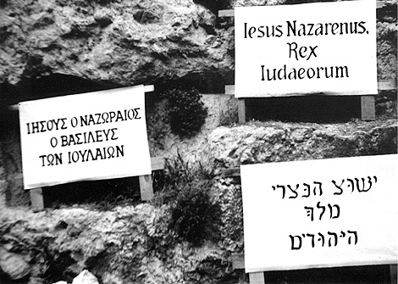Slika 69: Prikaz domnevne postavitve napisov pri križanju.
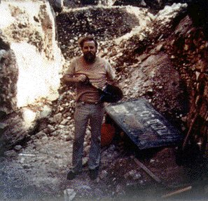Slika 68: Odkopavanje. Pravzaprav odvažanje smeti in materiala.
›Ko križamo kriminalce, izberemo zelo obljudene poti, da bi jih čim več lahko videlo in bi jih bilo strah, saj kaznovanje je bolj kot za povračilo storilcu, namenjeno drugim za zgled.‹ Tri poličke, vsekane v skalo, naj bi služile za postavitev napisov o krivdi obsojenca v treh aktualnih jezikih – hebrejskem, grškem in latinskem.

Kamniti zatič in odprtina
Nadaljnje odkopavanje v globino ob steni je pokazalo, da je bila živa skala (nekoč) izklesana v nekakšen kamniti oder. Ta sega približno 2,4 m od stene pečine. Kamniti oder je približno 4,5 m niže od kamnitih polic v steni pečine. Na tem ›odru‹ so našli obdelan oglat kamen z vidnimi vdolbinami za prijemanje s prsti ter kvadratno odprtino, vsekano v skalo približno 60 cm globoko. Iz odprtine v tleh je segala razpoka, ki pa je bila videti naravna. Kamen je verjetno služil kot nekakšen čep za kvadratno odprtino. Nadaljnje izkopavanje je 1,2 m niže odkrilo še eno ploščad, v njej pa vsekane še tri podobne odprtine kvadratne oblike.
So najdene odprtine so služile za postavljanje križev pri rimskih križanjih? Vse (štiri) najdene odprtine so pravokotne oblike, velikosti 30 cm x 33 cm.
Lokacija sama, pa tudi opisane podrobnosti, navajajo na misel: Je bilo to lahko mesto najbolj slavnega križanja – Jezusovega?
Tradicionalno prepričanje, da je bil križ postavljen na griču, nima biblijske podlage. Pač pa so ›ljudje hodili mimo‹. Situacija na mestu izkopavanja se s tem opisom v Mr 15,29 povsem ujema, kot tudi s tremi napisi nad Jezusovim križem.
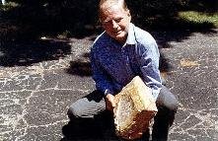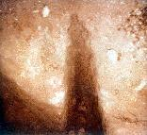Slika 70: Jonatan Gray in kamniti zatič (levo) in razpoka v skali (desno).
Tisti pa, ki so hodili mimo, so se mu posmehovali in zmajevali s svojimi glavami … Mr 15,29

Zgradba ob pečini
Izkopavanje je odkrilo ostanke stare zgradbe, ki je bila zgrajena tik ob steni. Temelji zgradbe so še ohranjeni (7 m x 13 m). Kovanci, najdeni na tem mestu (najstarejši z grbom Tiberija, ki je bil cesar v obdobju med 14. in 37. letom po Kr., ter najkasnejši iz leta 135 po Kr.), kažejo, da spada zgradba v prvo stoletje. Iz stene je nad ›glavno‹ odprtino štrlela kamnita plošča.
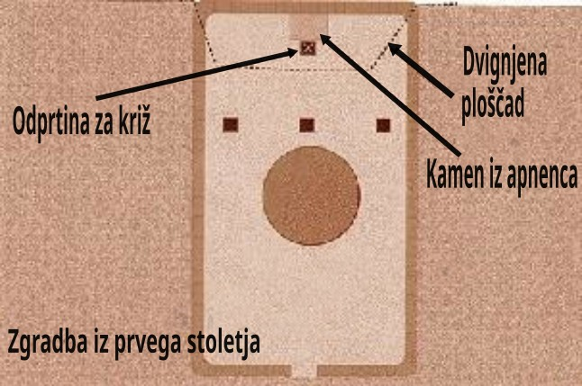Slika 71: Prizorišče (odprtine za križe: 3 + 1, velik okrogel kamen, zgradba) – ilustracija.

Grob
V ›zgradbi‹ so odkrili del velikega zaokroženega kamna, debeline malo manj kot 60 cm. Videz je spominjal na del velike okrogle kamnite mize. Izkazalo se je, da gre za zelo velik kamen (izmerjen je bil kasneje), premera 395 cm! Čemu naj bi služil velik okrogel kamen? Služil naj bi kot nagrobni pokrov, za zapiranje groba! V prid tej hipotezi govori veliko odkritih podrobnosti v bližnji okolici.
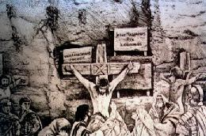Slika 72: Križanje (ilustracija dogodka).
Toda najprej poglejmo poročilo: Jožef iz Arimateje zaprosi Pilata za Jezusovo truplo, nakar ga skupaj z Nikodemom pokopljeta:
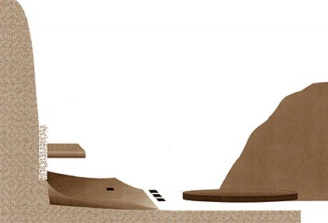Slika 73: Razporeditev predmetov.
Torej na kraju, kjer je bil križan, je bil vrt in na vrtu nov mavzolej, v katerega človek še nikoli ni bil položen. Zaradi judovskega dneva priprave sta torej Jezusa položila tja, kajti mavzolej je bil blizu. Jn 19,41-42
V resnici je v isti višini, kakšnih 100 m stran, znani The Garden Tomb – ›Grob v vrtu‹, ki ga je pred približno 100 leti odkril general Gordon iz Velike Britanije.
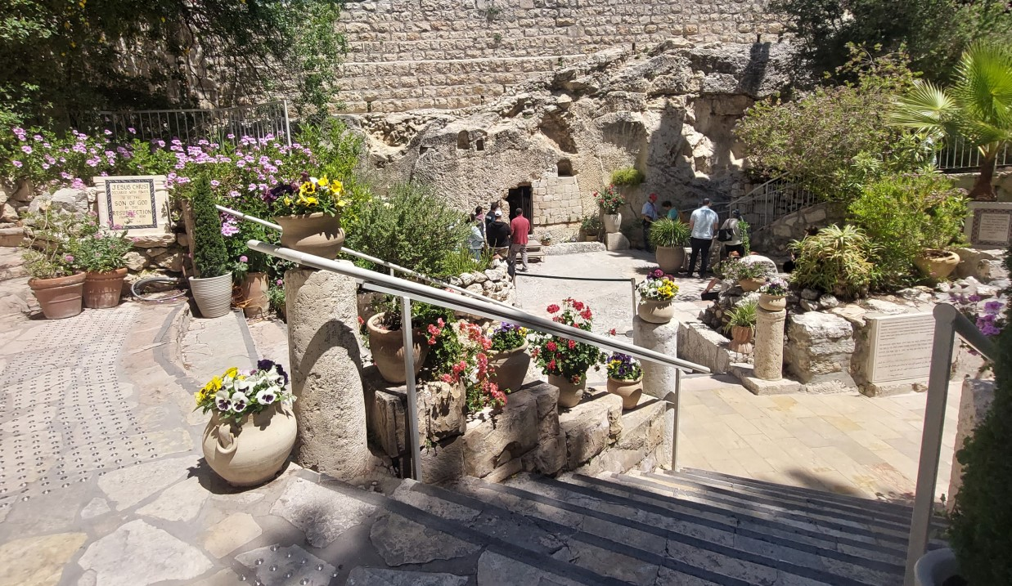Slika 74: The Garden Tomb – Grob v vrtu (2023).
Grob kaže značilnosti prvega stoletja. Toda pri grobu ni nagrobnega kamna. Je le kamniti kanal za privalitev okroglega kamna, na levi celo malo nagnjen (kot majhen klanec). Na desni pa je postavljen kamniti blok, ki je nagrobnemu kamnu preprečeval, da se ne bi odkotalil. Širina tega kanala je okoli 60 cm in se natančno ujema z najdenim okroglim kamnom pri dobrih 50 m oddaljeni Golgoti!
Naslednja zanimiva podrobnost je ostanek nekakšnega kovinskega klina, zabitega v steni groba (v skali, na zunanji strani). Debelina tega klina je približno dva prsta. Klin je bil – po videzu sodeč – odtrgan. Če bi veliki okrogli kamen postavili na svoje mesto, bi se ostanek klina videl tik ob robu kamna, levo od vhoda v grob (na desni pa je kamniti blok). Je bil s pomočjo tega klina kamen pritrjen in grob zapečaten?
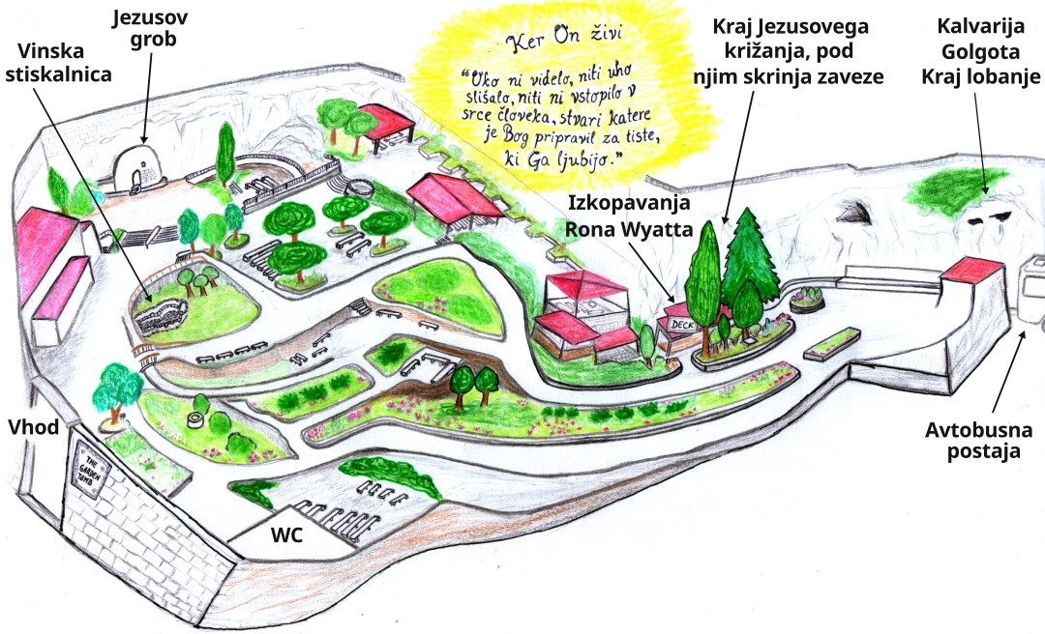Slika 75: Grob v vrtu (The Garden Tomb), kraj Jezusovega križanja in Golgota.
Velik okrogel kamen, kamnit kanal pred grobom, kamniti blok kot zapora in položaj klina tvorijo skladno podobo o grobu. Biblijski opis pa pravi takole:
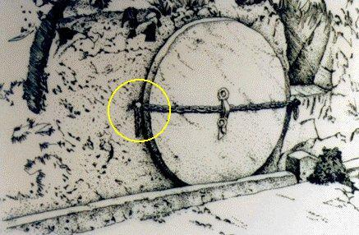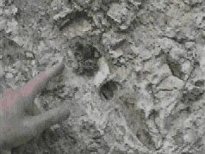Slika 76: Ilustracija velikega nagrobnega kamna in slika ostanka klina v zidu.
… in ga položil v svojo novo grobnico, ki jo je izklesal v skalo, in k vratom mavzoleja zavalil velik kamen ter odšel. Torej naslednji dan, ki je sledil dnevu priprave, so visoki duhovniki in farizeji skupaj prišli k Pilatu, rekoč: »Gospod, spominjamo se, da je ta slepar, medtem ko je bil še živ, rekel: ›Po treh dneh bom ponovno vstal.‹ Ukaži torej, da bo mavzolej zavarovan do tretjega dne, da ne pridejo ponoči njegovi učenci ter ga skrivaj odnesejo in rečejo ljudem: ›Obujen je od mrtvih;‹ tako bo zadnja prevara hujša kakor prva.« Pilat jim je rekel: »Imate stražo; pojdite svojo pot, naredite to tako varno kakor lahko.« Tako so šli in zapečatili kamen ter postavili stražo in mavzolej naredili varen. Mt 27,60; Mt 27,62-66
Opisane najdbe zaokrožajo celoto iz biblijskega opisa:
- zelo verjetno mesto križanja (Golgota),
- zgradba iz prvega stoletja,
- grob bogatega človeka v neposredni bližini (ki pa je bil prirejen – nekoliko podaljšan – torej za nekoga drugega),
- okrogli kamen za zapiranje groba, ki je najden nedaleč od ›groba na vrtu‹ in se popolnoma ujema z dimenzijami groba.
Iskanje skrinje zaveze je tako pripeljalo do mesta Jezusovega križanja in do Jezusovega groba. Toda vrnimo se zopet k skrinji zaveze. Iskanje še ni končano.

Vstop v jamski sistem
Naslednji pomemben korak pri iskanju skrinje je bil vstop v sistem jam oziroma rovov. V notranjosti pečine je namreč več rovov, cel sistem, vendar v njih ni bilo videti sledov človeške dejavnosti ali prisotnosti.
Pri delu jim je pomagal Arabec manjše (ožje) rasti, ki je poročal, kaj je v jamah. Ko je hotel raziskati novo-odkriti rov, se je z izrazom groze vrnil iz rova, ki je vodil v jamo, nakar je odšel in se nikoli več ni vrnil. Ron ni videl ›nič posebnega‹. Kasneje se je še sam zvlekel skozi 45 cm široko odprtino v novo-odkriti rov.
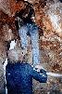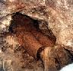Slika 77: Začetek velikega odkritja: nov vhod v podzemni hodnik, pred katerim je visel stalaktit, dolg približno 40 cm.
Za vse, kar sledi, na zahtevo tamkajšnjih oblasti, ni možno dati prepričljivih dokazov.

Predmeti iz Salomonovega templja
Najprej se je v svetlobi žepne svetilke pokazal kup kamenja. Pod kamni so bile preperele deske, pod njimi ostanki preperelih živalskih kož. Pod temi kožami pa se je pokazala zlata miza s privzdignjenim vencem ob robu – izmenjujoče se figure zvončkov in granatnih jabolk. To je bila brez dvoma miza hlebov obličja iz Salomonovega templja, dobro znana iz biblijskih opisov.
V votlini je njegovo pozornost pritegnila razpoka v stropu z naloženo temno snovjo, ter – v kotu – kamniti zaboj, kakršni so se v starih časih uporabljali za hrambo različnih predmetov. Ploščati kamniti pokrov zaboja je bil le 8 do 10 cm pod stropom votline in – na mestu pod razpoko v stropu – počen, manjši del pokrova pa odmaknjen, tako da je bila vidna odprtina v kamniti zaboj. Več poskusov, da bi skrinjo in vsebino votline vsaj fotografiral oziroma posnel z video kamero, so se vsakokrat končali z meglenimi, povsem nejasnimi posnetki.
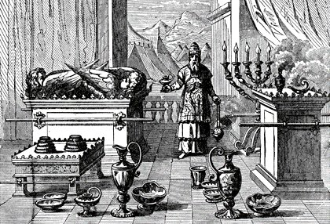Slika 78: Predmeti v ›Salomonovem‹ templju. Med njimi tudi skrinja zaveze, sedemkraki svečnik, oltar za hlebe ...
Ko je tamkajšnji oblasti predstavil odkritje, je ta zahtevala, naj o najdbi javno ne govori (več). Novica o najdbi bi namreč lahko podžgala verske in nacionalne strasti in ogrozila red in varnost prebivalcev. Ob neki kasnejši priliki naj bi oblasti poskusno omenile najdbo. Posledica te informacije naj bi bili krvavi spopadi z več smrtnimi žrtvami (8. oktobra 1990). Po tem dogodku je postala informacija o najdbi še bolj zaupna.

Spravni pokrov
V votlini je šele z uporabo kolonoskopa (medicinski pripomoček za preiskovanje debelega črevesa) in skozi manjšo odprtino v kamnitem pokrovu poskusil preiskati vsebino zaboja. Čeprav omejen z majhnim vidnim poljem pripomočka, je v zaboju prepoznal ›spravni pokrov‹, ki pokriva skrinjo zaveze. V okrasnem ›vencu‹ na robu je lahko razločil
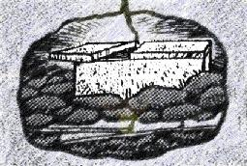Slika 79: Skica prizora v jami.
izmenjujoče se podobe zvončkov in granatnih jabolk. Spravni pokrov je debel 9 cm in se prilega skrinji, v kateri sta kamniti tabli z ›desetimi zapovedmi.‹ Na zadnji strani skrinje je majhna kocka (škatla), v kateri je še vedno Knjiga postave in je domnevno Mojzesov original. Vsebovala naj bi prvih pet knjig Stare zaveze. Wyatt meni, da v škatli ni prve od petih knjig. ›Knjige‹ so napisane na usnjenih zvitkih, ki so presenetljivo sveži in v izvrstnem stanju.
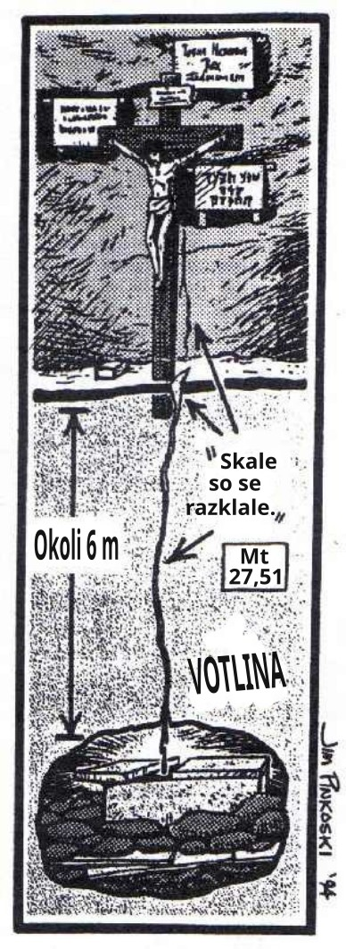Slika 80: Skica križanja. Slika je popolna: skrinja zaveze je natanko pod mestom Jezusovega križanja, iz odprtine za križ pa vodi razpoka prav do votline. Na skrinji so dejansko sledovi človeške krvi. Stara zaveza je v popolnosti izpolnjena, postavljena je nova.
Sama votlina je dolga 6,6 m. Na eni strani je široka 3,6 m. Ena od sten je vzporedna z (zunanjo) steno pečine. Votlina je visoka približno 2,4 m, strop pa je dokaj raven.

Predmeti v votlini, ki jih je moč z veliko gotovostjo identificirati, so:
- skrinja zaveze v kamnitem zaboju (glej 2 Mz 25,10),
- miza hlebov obličja (glej 2 Mz 25,23),
- sedemkraki svečnik z majhnimi svetilkami na koncih (glej 2 Mz 25,31),
- zlat kadilni oltar (glej 2 Mz 27,1).

Drugi predmeti v votlini:
- zelo dolg meč (155 cm),
- efód (glej 2 Mz 28,6),
- mitra, na vrhu okrašena z granatnimi jabolki iz slonovine,
- bronasta utež – šekel,
- številne oljne svetilke,
- bronast obroč (morda za obešanje zavese).

Dolg meč bi lahko bil Goljatov. David ga je po znanem boju položil v svoj šotor, kasneje pa so ga prenesli v tempelj. V votlini so še drugi, neidentificirani predmeti. Na zahtevo tamkajšnjih oblasti ni dovoljeno objaviti fotografij teh predmetov.

Razpoka
Razpoka v stropu votline je natanko nad razpoko v kamnitem zaboju s skrinjo zaveze. Temna snov s stropne razpoke je tudi na kamnitem pokrovu. Vzet je bil vzorec te snovi. Od kod razpoka? Kaj je temna snov?
Wyatt je v razpoko v stropu vstavil dolg kovinski trak in ga potiskal navzgor. Po šestih metrih potiskanja je trak pokukal na beli dan iz zgoraj omenjene odprtine, namenjene za rimsko križanje, odprtine z razpoko.
Razpoka s temno snovjo (v votlini) ima torej svoj začetek v odprtini, v katero so najverjetneje postavili križ z Jezusom!
In temna snov? Analiza vzorca je pokazala, da gre za človeško kri. Je bila to lahko Jezusova kri? Kasnejša poročila o rezultatih krvne analize (Wyattova zasebna) pravijo še več – iz kromosomske slike naj bi lahko sklepali, da gre za kri osebe, ki je imela samo enega starša.

Povzetek razlage kromosomske slike
Človeške celice normalno vsebujejo 46 kromosomov. Dejansko je to 23 parov kromosomov, v katerih je po eden od očeta in eden od matere. Vsak od staršev tako prispeva 23 kromosomov. Od teh je 22 avtosomatskih kromosomov (določajo lastnosti otroka) in en kromosom za spol.
Kromosome, ki določajo spol otroka, označujemo z X in Y. Ženske imajo par XX, zato otroku vedno prispevajo kromosom X in torej na spol otroka ne vplivajo. Moški pa imajo par XY, zato lahko prispevajo bodisi kromosom X bodisi Y. Otrokov spol je tako določen z očetovim kromosomom. Če je to X, bo deklica, če je Y, bo deček.
Presenetljivo odkritje v vzorcu krvi iz votline je to, da namesto 46 kromosomov vsebuje le 24 kromosomov. Od teh je 22 avtosomatskih, ter po en kromosom X in en Y! Slika je takšna, kot da manjka prispevek (somatskih kromosomov – lastnosti) enega od staršev.
… preden sta prišla skupaj, je bila najdena z otrokom od Svetega Duha. … Glej, devica bo z otrokom in rodila bo sina Mt 1,18-23
To pomeni, da je bil Jezus spočet na nadnaraven način. Marija je bila njegova mati, Jožef pa ni bil njegov biološki oče.

Skrinja zaveze in kri – v Stari zavezi …
Morda eno od najbolj neposrednih besed v tej zvezi najdemo v Danielovi preroški knjigi, ki opisuje konec določenega obdobja, in sicer ko:
… se naredi konec grehom in se naredi pobotanje za krivičnost in da se vpelje večna pravičnost in se zapečati videnje in prerokovanje in da se mazili Najsvetejše. … Dan 9,24
›Najsvetejše‹ se v Bibliji nanaša na najbolj notranji del shodnega šotora in kasneje templja, kjer je bila skrinja zaveze. Kri se je uporabljala za odpuščanje grehov Izraelskega ljudstva. Enkrat letno je moral veliki duhovnik z njo poškropiti skrinjo zaveze. Jezusova kri je bila potemtakem (in v tem kontekstu) spravna kri za grehe (vseh) ljudi, kar je eden od temeljnih naukov Svetega pisma. Je torej Jezus s svojo krvjo dobesedno ›pomazilil Najsvetejše‹, skrinjo zaveze?

Danes …
Originalni vhod v votlino je še danes zasut. Poskusi, da bi do votline privrtali od zgoraj so se končali neuspešno, po nekaj metrih napornega vrtanja. Votlina je še vedno nedostopna javnosti, informacije pa so omejene s strani oblasti. Na razpolago so le viri, ki so navedeni pod Viri. Sicer pa, mar Biblija ni vir?
Ob četrtem obisku v votlini s skrinjo zaveze je eden izmed angelov rekel: »Vse to bo razodeto, ko bo uveljavljeno znamenje zvernika« ali »nedeljski zakon.« Raz 13,15-17.

Ilustrirana knjiga v PDF obliki

V letu 2023 izdani, bogato ilustrirani knjigi »Revealing God’s Treasure« Ilustrated For The Time of End, ki je prosto dosegljiva na spletu, na naslovu www.arkdiscovery.com/bk.pdf je opisan tudi dokaz z napravo za iskanje zlata, ki je potrdila prisotnost velike količine zlata natančno pod mestom, kjer je bilo Jezusovo križanje in pod katerim je Ron odkril votlino. Ian Thain je še z nekaterimi kristjani videl video posnetke, ki jih je Ron naredil v votlini in o njih pričuje na strani www.arkdiscovery.com/thain.htm.

Viri za bralce

https://www.holylandsite.com/ Angleška stran, kjer so tematsko in krajevno zbrani video posnetki, s fotografijami in opisi ter vključujejo odkritja Rona Wyatta.

Viri
- Ark of the Covenant – Zgoščenka z jedrnato predstavitvijo glavnih odkritij. Bogata s slikami, videoposnetki in spremljevalnim besedilom. Avtorja: Jonathan Gray in Ronald Wyatt. Proizvajalec: MidVision Interactive Pty. Ltd.

- AnchorStone International – lepo urejena in zelo bogata
stran. http://www.anchorstone.com/

- Zbirka člankov s praktično največ dostopnimi
podatki, https://web.archive.org/web/20100726191507/
http://www.wyattnewsletters.com/indexartcls.htm


- Surprising Discoveries – spletna stran Jonathana Graya, so-avtorja CD-ja The Ark of The Covenant in nekaterih knjig
http://www.surprisingdiscoveries.com/

- Ponazoritev fotografij v poglavju Sódoma in Gomóra so iz: https://audioteka.org/project/2011-04-10-03-35-29.html

Celotna knjiga v slovenščini

Sedaj ste brali le povzetek celotne knjige. Celotna knjiga je dosegljiva na strani : https://github.com/msavli/Ronald_Wyatt
(PDF in ePUB).

V omenjeni obsežni knjigi ›Odkritja Rona Wyatta‹ je opisanih še več presenetljivih odkritij in napetih zgodb na skoraj 500 straneh.

Podrobni opisi zgornjih tem, poleg tega pa še poglavja:
- Dinozavri
- Babilonski stolp
- Votlina Mahpéla
- Jožef v Egiptu
- Biblične študije

Ron se je s preprostimi molitvami v Jezusovem imenu obračal k Bogu in vam z arheološkimi dokazi zagotavlja, da je Sveto pismo resnično in točno.

Mimogrede. Bere se jo skoraj tako kot kriminalko.
Bog je že dokazal Svojo ljubezen do tebe osebno. Kajti Bog je tako ljubil svet (tebe), da je dal Svojega edinorojenega Sina, da kdorkoli veruje vanj, (ti?) se ne bo pogubil, temveč bo imel večno življenje. ^{(Jn 3,16)}

Ali verjameš Besedi Njega, ki te je ustvaril, ki te pozna in te ljubi?

Ali si pripravljen sprejeti Njega, to je Božjo Besedo – Jezusa Kristusa, po katerem so bile narejene vse stvari?

Toda sedaj povsod vsem ljudem zapoveduje, da se pokesajo. ^{(Apd 17,30)}

Pokesajte se torej in bodite spreobrnjeni (tj. obrnite se proč od greha k živemu Boga), da bodo vaši grehi lahko izbrisani. ^{(Apd 3,19)}

Sprejmite Jezusa in ne grešite več, kajti Bog je določil dan, na katerega bo sodil svet v pravičnosti, po tem možu (Jezusu Kristusu), katerega je določil. O tem je dal zagotovilo vsem ljudem, ker ga je obudil od mrtvih. ^{(Apd 17,31)}

Kajti s srcem človek veruje v pravičnost, z usti pa je narejeno priznanje v rešitev duše. ^{(Rim 10,10)} Tvoja molitev (iskren pogovor z Bogom) naj bi bila takšna.

Na glas izgovori:

»Jezus, žal mi je za vse moje grehe. Prosim odpusti mi, osvobodi me in me popolnoma očisti. Sprejemam te za svojega Odrešenika, Gospoda in Gospodarja svojega življenja. Hvala, ker si tudi zame plačal ceno za moje grehe na križu, umrl in tretji dan vstal.«

datum: ____________ podpis: _________________________

Toda tolikim, kot so ga sprejeli, njim je on dal moč, da postanejo Božji sinovi, torej njim, ki verujejo v njegovo ime, (v ime Jezusa Kristusa). ^{(Jn 1,12)} Potem so bili tisti, ki so z veseljem sprejeli njegovo besedo, krščeni. ^{(Apd 2,41)}

Pokesajte se (če si to ravnokar storil, sledi navodilu)

in vsak izmed vas naj bo krščen v imenu Jezusa Kristusa v odpuščanje grehov

in prejeli boste dar Svetega Duha. ^{(Apd 2,38)}

Kdor veruje vanj, ni obsojen, toda kdor ne veruje, je že obsojen, ker ni veroval v ime edinorojenega Božjega Sina. ^{(Jn 3,18)} Kdor zavrača mene (Jezusa) in ne sprejema mojih besed, ima nekoga, ki ga sodi. Beseda, ki sem jo govoril, ta ista ga bo sodila na poslednji dan. ^{(Jn 12,48)}

Lójevec je magnezijev silikat hidroksid. Mineral nastaja s hidrotermalnim preperevanjem magnezijevih silikatov, ki ne vsebujejo aluminija. Uprašen lojevec poznamo pod imenom smukec.
https://en.wikipedia.org/wiki/1990_Temple_Mount_killings
www.arkdiscovery.com/bk.pdf
https://www.youtube.com/watch?v=PIpvIVLQ2Dk&t=7037s

